

МИНИСТЕРСТВО ОБРАЗОВАНИЯ КУЗБАССА
ПРИКАЗ

от 29.05.2026 г. № 1462
г. Кемерово

Об утверждении Положения о системе общественного наблюдения при проведении государственной итоговой аттестации
по образовательным программам основного общего и среднего общего образования в Кемеровской области - Кузбассе

В соответствии с приказами Министерства просвещения Российской Федерации и Федеральной службы по надзору в сфере образования и науки от 04.04.2023 № 232/551 «Об утверждении Порядка проведения государственной итоговой аттестации по образовательным программам основного общего образования», 04.04.2023 № 233/552 «Об утверждении Порядка проведения государственной итоговой аттестации по образовательным программам среднего общего образования», приказом Федеральной службы по надзору в сфере образования и науки от 26.08.2022 № 924 «Об утверждении Порядка аккредитации граждан в качестве общественных наблюдателей при проведении государственной итоговой аттестации по образовательным программам основного общего и среднего общего образования, всероссийской олимпиады школьников и олимпиад школьников», письмом Федеральной службы по надзору в сфере образования и науки от 02.02.2026 № 04-20 «Методические рекомендации по осуществлению общественного наблюдения при проведении государственной итоговой аттестации по образовательным программам среднего общего образования в 2026 году» и в целях информирования общественности, обеспечения соблюдения открытости и прозрачности процедуры проведения государственной итоговой аттестации по образовательным программам основного общего и среднего общего образования в Кемеровской области - Кузбассе

ПРИКАЗЫВАЮ:

1. Утвердить прилагаемое Положение о системе общественного наблюдения при проведении государственной итоговой аттестации по образовательным программам основного общего и среднего общего образования в Кемеровской области - Кузбассе.
2. Государственному казенному учреждению «Кузбасский центр информационно-аналитического сопровождения системы образования» (Шитова О.А.) организовать обучение лиц, аккредитованных в качестве общественных наблюдателей, по вопросам организации и проведения государственной итоговой аттестации по образовательным программам основного общего и среднего общего образования.
3. Рекомендовать руководителям органов местного самоуправления муниципальных образований Кемеровской области - Кузбасса, осуществляющих управление в сфере образования:
3.1. Довести Положение о системе общественного наблюдения при проведении государственной итоговой аттестации по образовательным программам основного общего и среднего общего образования в Кемеровской области — Кузбассе, утвержденное настоящим приказом, до сведения руководителей подведомственных общеобразовательных организаций.
3.2. Обеспечить информирование граждан о системе общественного наблюдения при проведении государственной итоговой аттестации по образовательным программам основного общего и среднего общего образования в Кемеровской области - Кузбассе через средства массовой информации, официальные сайты органов местного самоуправления муниципальных образований Кемеровской области - Кузбасса, осуществляющих управление в сфере образования и общеобразовательных организаций.
3.3. Организовать работу по приему заявлений лиц, проживающих на территории муниципального образования, желающих приобрести статус общественного наблюдателя, выдаче удостоверений аккредитованных наблюдателей.
3.4. Осуществить подготовку лиц, аккредитованных в качестве общественных наблюдателей, по порядку проведения государственной итоговой аттестации по образовательным программам основного общего и среднего общего образования.
4. Руководителям государственных общеобразовательных организаций, подведомственных Министерству образования Кузбасса:
4.1. Обеспечить информирование граждан о системе общественного наблюдения при проведении государственной итоговой аттестации по образовательным программам основного общего и среднего общего образования в Кемеровской области - Кузбассе через средства массовой информации, официальные сайты общеобразовательных организаций.
4.2. Организовать работу по приему заявлений от лиц, желающих приобрести статус общественного наблюдателя, выдаче удостоверений аккредитованных наблюдателей.
4.3. Осуществить подготовку лиц, аккредитованных в качестве общественных наблюдателей, по порядку проведения государственной итоговой аттестации по образовательным программам основного общего и среднего общего образования.
5. Рекомендовать начальнику федерального государственного казенного образовательного учреждения «Кемеровское президентское кадетское училище» (Гордеев Ю.М.):
5.1. Обеспечить информирование граждан о системе общественного наблюдения при проведении государственной итоговой аттестации по образовательным программам основного общего и среднего общего образования в Кемеровской области - Кузбассе через средства массовой информации, официальный сайт общеобразовательной организации.
5.2. Организовать работу по приему заявлений от лиц, желающих приобрести статус общественного наблюдателя, выдаче удостоверений аккредитованных наблюдателей.
5.3. Осуществить подготовку лиц, аккредитованных в качестве общественных наблюдателей, по порядку проведения государственной итоговой аттестации по образовательным программам основного общего и среднего общего образования.
6. Признать утратившими силу приказы Министерства образования Кузбасса:
от 28.03.2024 № 1212 «Об утверждении Положения о системе общественного наблюдения при проведении государственной итоговой аттестации по образовательным программам основного общего и среднего общего образования в Кемеровской области — Кузбассе»;
от 22.04.2024 № 1810 «О внесении изменения в приказ Министерства образования Кузбасса от 28.03.2024 № 1212 «Об утверждении Положения о системе общественного наблюдения при проведении государственной итоговой аттестации по образовательным программам основного общего и среднего общего образования в Кемеровской области - Кузбассе».
7. Отделу информатизации Министерства образования Кузбасса (Бовбас А.С.) обеспечить размещение настоящего приказа на официальном сайте Министерства образования Кузбасса.
8. Управлению правовой и кадровой работы Министерства образования Кузбасса (Каменская Е.В.) обеспечить размещение настоящего приказа в информационно-телекоммуникационной сети «Интернет» в сетевом издании «Электронный бюллетень Правительства Кемеровской области - Кузбасс» и на официальном интернет-портале правовой информации.
9. Контроль за исполнением настоящего приказа возложить на заместителя министра образования Кузбасса Лысых О.Б.

Министр образования Кузбасса С.Ю. Балакирева
Утверждено
приказом Министерства
образования Кузбасса
от 29.05.2026 № 1462

Положение о системе общественного наблюдения при проведении
государственной итоговой аттестации по образовательным программам основного общего и среднего общего образования в Кемеровской
области - Кузбассе

1. Общие положения

1.1. Положение о системе общественного наблюдения при проведении государственной итоговой аттестации по образовательным программам основного общего и среднего общего образования в Кемеровской области - Кузбассе (далее – Положение) создает правовые основы системы общественного наблюдения при проведении государственной итоговой аттестации по образовательным программам основного общего и среднего общего образования (далее – ГИА), при обработке результатов экзамена, проверке экзаменационных работ и при рассмотрении апелляций, определяет порядок осуществления аккредитации и деятельности общественных наблюдателей.
1.2. В целях обеспечения соблюдения порядка проведения ГИА в Кемеровской области - Кузбассе, обеспечения открытости и прозрачности процедур ГИА, а также информирования общественности о ходе её проведения гражданам предоставляется право присутствовать в качестве общественных наблюдателей при проведении ГИА по учебным предметам, включённым в ГИА, проводимую в формах основного государственного экзамена (далее – ОГЭ), единого государственного экзамена (далее – ЕГЭ) и государственного выпускного экзамена (далее – ГВЭ), на всех этапах проведения ГИА, в пунктах проведения экзаменов (далее – ППЭ) (за исключением проведения ГИА в специальных учебно-воспитательных учреждениях закрытого типа и общеобразовательных организациях при исправительных учреждениях уголовно-исполнительной системы, а также при проведении ГИА в ППЭ, организованных на дому и в медицинских организациях), при обработке экзаменационных материалов, в местах работы предметных комиссий при проверке экзаменационных работ участников экзаменов, в местах работы апелляционной комиссии при рассмотрении апелляций о нарушении порядка проведения ГИА и о несогласии с выставленными баллами.
При проведении ГИА граждане осуществляют общественное наблюдение с присутствием в местах проведения ГИА и (или) дистанционно с использованием информационно-коммуникационных технологий.
Онлайн-наблюдение осуществляется на портале smotriege.ru. Общественные наблюдатели, зарегистрированные на указанном портале, осуществляют онлайн-наблюдение в режиме реального времени Интернет-трансляций во время проведения ЕГЭ через Интернет-портал посредством видеонаблюдения.
Для осуществления онлайн видеонаблюдения в местах проведения ГИА в форме ЕГЭ на территории Кемеровской области - Кузбасса организован региональный ситуационный центр (далее – СИЦ), специалистам которого предоставлен доступ к порталу smotriege.ru под персональным логином и паролем. В состав регионального ситуационного центра входят общественные наблюдатели, осуществляющие наблюдение дистанционно посредством портала, куратор общественных наблюдателей, Положение о региональном ситуационном центре утверждается Министерством образования Кузбасса (далее – Министерство).
1.3. В своей деятельности общественные наблюдатели руководствуются:
частью 15 статьи 59 и частью 3 статьи 77 Федерального закона от 29.12.2012 № 273-ФЗ «Об образовании в Российской Федерации»;
постановлением Правительства Российской Федерации от 29.11.2021 № 2085 «О федеральной информационной системе обеспечения проведения государственной итоговой аттестации обучающихся, освоивших основные образовательные программы основного общего и среднего общего образования, приема граждан в образовательные организации для получения среднего профессионального и высшего образования, а также предоставления сведений о студенческих билетах и о зачетных книжках студентов образовательных организаций высшего образования и научных организаций, сведений об иных документах, подтверждающих обучение по программам ординатуры, программам ассистентуры-стажировки, программам подготовки научных и научно-педагогических кадров в аспирантуре, и региональных информационных системах обеспечения проведения государственной итоговой аттестации обучающихся, освоивших основные образовательные программы основного общего и среднего общего образования»;
приказом Федеральной службы по надзору в сфере образования и науки от 11.06.2021 № 805 «Об утверждении требований к составу и формату сведений, вносимых и передаваемых в процессе репликации в федеральную информационную систему обеспечения проведения государственной итоговой аттестации обучающихся, освоивших основные образовательные программы основного общего и среднего общего образования, и приема граждан в образовательные организации для получения среднего профессионального и высшего образования и региональные информационные системы обеспечения проведения государственной итоговой аттестации обучающихся, освоивших основные образовательные программы основного общего и среднего общего образования, а также срокам внесения и передачи в процессе репликации сведений в указанные информационные системы»;
приказом Федеральной службы по надзору в сфере образования и науки от 26.08.2022 № 924 «Об утверждении Порядка аккредитации граждан в качестве общественных наблюдателей при проведении государственной итоговой аттестации по образовательным программам основного общего и среднего общего образования, всероссийской олимпиады школьников и олимпиад школьников»;
приказом Министерства просвещения Российской Федерации и Федеральной службы по надзору в сфере образования и науки от 04.04.2023 № 232/551 «Об утверждении Порядка проведения государственной итоговой аттестации по образовательным программам основного общего образования» (далее – Порядок проведения ГИА-9);
приказом Министерства просвещения Российской Федерации и Федеральной службы по надзору в сфере образования и науки от 04.04.2023 № 233/552 «Об утверждении Порядка проведения государственной итоговой аттестации по образовательным программам среднего общего образования» (далее Порядок проведения ГИА-11);
другими нормативными правовыми актами Министерства просвещения Российской Федерации;
инструктивно-методическими документами Федеральной службы по надзору в сфере образования и науки (далее – Рособрнадзор) по вопросам организации и проведения ГИА;
нормативными правовыми документами Министерства.
1.4. Деятельность общественных наблюдателей осуществляется на безвозмездной основе. Понесённые расходы общественным наблюдателям не возмещаются.
1.5. Итоги работы общественных наблюдателей доводятся до сведения общественности, в том числе через средства массовой информации.

2. Аккредитация общественных наблюдателей

2.1. Аккредитацией граждан в качестве общественных наблюдателей признается наделение граждан в установленном порядке полномочиями для осуществления деятельности по общественному наблюдению за ходом проведения экзаменов по учебным предметам, включенным в ГИА, проводимую в формах ОГЭ, ЕГЭ и ГВЭ на всех этапах проведения ГИА, в ППЭ, при обработке экзаменационных материалов в государственном казенном учреждении «Кузбасский центр информационно-аналитического сопровождения системы образования» (в период проведения ГИА выполняет функции регионального центра обработки информации (далее – РЦОИ), при проверке экзаменационных работ в местах работы предметных комиссий, при рассмотрении апелляций по вопросам нарушения установленного Порядка проведения ГИА-11, Порядка проведения ГИА-9, несогласия с выставленными баллами в местах работы апелляционной комиссии.
2.2. Полномочия общественных наблюдателей подтверждаются удостоверениями, форма и порядок выдачи которых устанавливаются настоящим Положением.
2.3. Общественными наблюдателями при проведении ГИА признаются совершеннолетние граждане Российской Федерации (далее – граждане), получившие аккредитацию в соответствии с настоящим Положением.
2.4. Аккредитация лиц, желающих стать общественными наблюдателями, осуществляется Министерством.
2.5. Заявление об аккредитации гражданина в качестве общественного наблюдателя в местах проведения ГИА подается не позднее чем за 3 рабочих дня до даты проведения экзамена по соответствующему учебному предмету.
В целях организованного обеспечения аккредитации граждан в качестве общественных наблюдателей при рассмотрении апелляций апелляционная комиссия Кемеровской области - Кузбасса, устанавливающая даты рассмотрения апелляций, не позднее чем за месяц до начала проведения ГИА направляет в аккредитующий орган график рассмотрения апелляций.
2.6. Выбор дат присутствия общественных наблюдателей на этапе обработки и проверки результатов ОГЭ, ЕГЭ, ГВЭ осуществляется с учетом графика работы РЦОИ и предметных комиссий:
обработка и проверка экзаменационных работ ЕГЭ и ГВЭ по русскому языку должна завершиться не позднее шести календарных дней после проведения экзамена;
обработка и проверка экзаменационных работ ЕГЭ по математике базового уровня – не позднее трех календарных дней после проведения экзамена;
обработка и проверка экзаменационных работ ЕГЭ по математике профильного уровня, ГВЭ по математике – не позднее четырех календарных дней после проведения экзамена;
обработка экзаменационных работ ЕГЭ по информатике, в том числе проведенный в досрочный и основной периоды, в резервные сроки каждого из периодов проведения экзаменов, – не позднее двух календарных дней после проведения экзамена;
обработка и проверка экзаменационных работ ЕГЭ по учебным предметам по выбору (за исключением ЕГЭ по информатике) – не позднее четырех календарных дней после проведения соответствующего экзамена;
обработка и проверка экзаменационных работ ЕГЭ (за исключением ЕГЭ по информатике) и ГВЭ по экзаменам, проведенным в досрочный и дополнительный периоды, в резервные сроки каждого из периодов проведения экзаменов, – не позднее трех календарных дней после проведения соответствующего экзамена;
обработку бланков ОГЭ, ГВЭ по всем учебным предметам, проведенным в основной период проведения ГИА-9, РЦОИ обязано завершить не позднее десяти календарных дней после проведения соответствующего экзамена;
обработку бланков ОГЭ, ГВЭ по всем учебным предметам, проведенным в досрочный и дополнительный периоды проведения ГИА-9, в резервные сроки каждого из периодов проведения ГИА-9, РЦОИ обязано завершить не позднее пяти календарных дней после проведения соответствующего экзамена;
предметные комиссии работают в пунктах проверки заданий в соответствии с графиком работы предметных комиссий по соответствующему учебному предмету, утвержденным Министерством.
2.7. Граждане, желающие приобрести статус общественного наблюдателя, подают заявление в Министерство по форме согласно приложению № 1 к настоящему Положению.
Заявление об аккредитации гражданина в качестве общественного наблюдателя подается на бумажном носителе им лично, при предъявлении документа, удостоверяющего личность, или уполномоченным лицом при предъявлении документа, удостоверяющего личность, и доверенности, оформленной в порядке, предусмотренном гражданским законодательством Российской Федерации (далее – доверенное лицо).
Подписью лица, подавшего заявление, фиксируется также:
информация об отсутствии (наличии) у данного лица, и (или) его близких родственников личной заинтересованности (прямой или косвенной), которая может повлиять на надлежащее, объективное и беспристрастное осуществление общественного наблюдения в целях обеспечения соблюдения Порядка проведения ГИА-11, Порядка проведения ГИА-9, в том числе направление информации о нарушениях, выявленных при проведении ГИА.
2.8. Решение об аккредитации гражданина в качестве общественного наблюдателя при осуществлении общественного наблюдения в местах проведения ГИА принимается аккредитующим органом не позднее чем за 1 рабочий день до даты проведения экзамена по соответствующему учебному предмету.
Аккредитация граждан в качестве общественных наблюдателей допускается после прохождения ими соответствующей подготовки по вопросам проведения ГИА, в том числе по вопросам антикоррупционной направленности, на муниципальном, региональном или на федеральном уровнях.
2.9. Граждане, аккредитованные в качестве общественных наблюдателей, получают удостоверение установленной формы, согласно приложениям № 2, 3, 4, 5 к настоящему Положению, в органах местного самоуправления муниципальных образований Кемеровской области - Кузбасса, осуществляющих управление в сфере образования, РЦОИ. Удостоверение общественного наблюдателя при проведении ГИА по образовательным программам среднего общего образования заверяется печатью и подписью министра образования Кузбасса, по образовательным программам основного общего образования заверяется печатью и подписью заместителя министра образования Кузбасса.
2.10. В случае выявления недостоверных данных, указанных в заявлении, наличия у гражданина и (или) его близких родственников личной заинтересованности, которая может повлиять на надлежащее, объективное и беспристрастное осуществление общественного наблюдения в целях обеспечения соблюдения Порядка проведения ГИА-11, Порядка проведения ГИА-9, в том числе направление информации о нарушениях, выявленных при проведении ГИА, аккредитующий орган выдает гражданину (доверенному лицу) на руки или высылает почтовым отправлением по адресу фактического проживания, указанному в его заявлении, мотивированный отказ в аккредитации в качестве общественного наблюдателя.
2.11. Аккредитующий орган:
организует прием заявлений от лиц, желающих приобрести статус общественного наблюдателя, и выдачу удостоверений общественным наблюдателям;
проводит подготовку граждан, планирующих подать заявление на аккредитацию;
проводит подготовку общественных наблюдателей по Порядку проведения ГИА-11, Порядку проведения ГИА-9;
размещает информацию о сроках приема заявлений на аккредитацию граждан в качестве общественных наблюдателей на своем официальном сайте в информационно-телекоммуникационной сети «Интернет»;
информирует общественных наблюдателей о дате проведения экзамена и адресе соответствующих ППЭ, о месте и времени рассмотрения апелляций, о датах проверки и обработки результатов экзамена.
2.12. Удостоверение общественного наблюдателя в течение одного рабочего дня со дня принятия аккредитующим органом решения об аккредитации гражданина в качестве общественного наблюдателя выдается аккредитованному лицу (доверенному лицу) на руки.
2.13. Общественный наблюдатель осуществляет свои полномочия только в местах проведения ГИА и в даты, указанные в удостоверении общественного наблюдателя.

3. Порядок нахождения представителей средств массовой информации в пункте проведения экзаменов

3.1. В день проведения экзамена в ППЭ могут присутствовать аккредитованные представители средств массовой информации (далее – представители СМИ).
3.2. Аккредитацию представителей СМИ для присутствия в ППЭ в день проведения экзамена осуществляет Министерство.
3.3. Право на аккредитацию имеют представители официально зарегистрированных СМИ Российской Федерации.
3.4. Для прохождения аккредитации представители СМИ подают заявку, согласно приложению № 6 к настоящему Положению, не позднее чем за 3 рабочих дня до даты проведения экзамена по соответствующему учебному предмету.
Заявка на аккредитацию представителя СМИ должна заверяется печатью и подписью руководителя СМИ.
3.5. В случае соответствия заявки на аккредитацию установленным требованиям представителям СМИ не позднее, чем за 1 рабочий день до даты проведения экзамена по соответствующему учебному предмету выдается разрешение для СМИ согласно приложению № 7 к настоящему Положению.
3.6. Допуск представителей СМИ в ППЭ осуществляется только при наличии у них документов, удостоверяющих их личность и подтверждающих их полномочия (разрешение для СМИ).
3.7. До входа в ППЭ выделяются места для хранения личных вещей участников экзаменов, организаторов, медицинских работников, экзаменаторов-собеседников, ассистентов, в том числе для аккредитованных представителей СМИ.
3.8. Представители СМИ присутствуют в ППЭ только до момента выдачи участникам экзаменов экзаменационных материалов или до момента начала печати экзаменационных материалов.
3.9. Аккредитованными представителями СМИ не допускается использование средств связи, электронно-вычислительной техники, фото-, аудио- и видеоаппаратуры, справочных материалов, письменных заметок и иных средств хранения и передачи информации в ППЭ, вне Штаба ППЭ и в личных целях.
3.10. СМИ, направляющие своих представителей для присутствия в ППЭ в день экзамена, знакомит их с нормативными документами, регламентирующими организацию и проведение ГИА.
3.11. Представители СМИ имеют право:
знакомиться с нормативными правовыми актами и инструктивно-методическими материалами, регулирующими проведение ГИА;
получать необходимую информацию и разъяснения от Министерства по вопросам Порядка проведения ГИА-11, Порядка проведения ГИА-11;
присутствовать в день проведения экзамена в ППЭ, имея при себе документ, удостоверяющий личность, и разрешение для СМИ;
оставлять свои личные вещи до входа в ППЭ в специально выделенных для этого местах для хранения личных вещей;
присутствовать в ППЭ только до момента выдачи участникам экзаменов экзаменационных материалов или до момента начала печати экзаменационных материалов.
3.12. Представитель СМИ обязан:
при входе в ППЭ иметь при себе и предоставить документ, удостоверяющий личность, а также разрешение для СМИ;
соблюдать установленный Порядок проведения ГИА-11, Порядок проведения ГИА-9;
выполнять требования руководителя ППЭ, членов государственной экзаменационной комиссии (далее – ГЭК), организаторов, сотрудников, осуществляющих охрану правопорядка в ППЭ;
покинуть ППЭ до момента выдачи участникам экзаменов экзаменационных материалов или до момента начала печати экзаменационных материалов.

4. Инструкция для общественных наблюдателей
при проведении ГИА в ППЭ

4.1. Общественным наблюдателям предоставляется право:
а) присутствовать в ППЭ при предъявлении документа, удостоверяющего личность, и удостоверения общественного наблюдателя, а также при наличии его в списках распределения в данный ППЭ;
б) свободно перемещаться по ППЭ (при этом в аудитории может находиться только один общественный наблюдатель);
в) оставлять свои личные вещи в Штабе ППЭ;
г) использовать средства связи только в связи со служебной необходимостью в Штабе ППЭ;
д) присутствовать при печати экзаменационных материалов в аудитории;
е) присутствовать при сканировании экзаменационных работ участников экзаменов в Штабе ППЭ и (или) аудитории;
ж) присутствовать при проверке сведений о нарушении Порядка проведения ГИА-11, Порядка проведения ГИА-9, изложенных участником экзамена в апелляции о нарушении Порядка проведения ГИА-11, Порядка проведения ГИА-9, организованной членом ГЭК.
В случае удаления из ППЭ лиц, допустивших нарушение Порядка проведения ГИА-11, Порядка проведения ГИА-9, общественный наблюдатель имеет право:
а) приглашать члена ГЭК в случае выявления факта нарушения Порядка проведения ГИА-11, Порядка проведения ГИА-9 ;
присутствовать в Штабе ППЭ при составлении членом ГЭК акта об удалении из ППЭ лиц, допустивших нарушение Порядка проведения ГИА-11, Порядка проведения ГИА-9.
В случае присутствия в ППЭ нескольких общественных наблюдателей целесообразно до начала экзамена распределиться с учетом оптимального охвата ППЭ общественным наблюдением (присутствие в аудиториях, Штабе ППЭ, коридорах и т.д.).
Общественный наблюдатель находится в ППЭ не менее 50% времени, установленного единым расписанием проведения ОГЭ, ЕГЭ, ГВЭ по соответствующему учебному предмету.
Общественные наблюдатели, покинувшие ППЭ в день проведения экзамена, повторно в ППЭ в указанный день не допускаются.
В день проведения экзамена в ППЭ общественный наблюдатель не может:
а) использовать средства связи за пределами Штаба ППЭ;
б) использовать средства связи без служебной необходимости;
в) оказывать содействие участникам экзаменов, в том числе передавать им средства связи, электронно-вычислительную технику, фото-, аудио- и видеоаппаратуру, справочные материалы, письменные заметки и иные средства хранения и передачи информации, выносить из аудиторий и ППЭ черновики, экзаменационные материалы на бумажном и (или) электронном носителях, фотографировать экзаменационные материалы, черновики;
г) вмешиваться в работу руководителя ППЭ, организаторов, членов ГЭК, иных работников ППЭ (при выполнении ими своих обязанностей), а также участников экзаменов (при выполнении ими экзаменационной работы).
Общественный наблюдатель соблюдает Порядок проведения ГИА-11, Порядок проведения ГИА-9. За нарушение Порядка проведения ГИА-11, Порядка проведения ГИА-9 общественный наблюдатель удаляется из ППЭ членами ГЭК.
4.2. Осуществление общественного наблюдения в ППЭ.
Общественный наблюдатель фиксирует результаты общественного наблюдения в ППЭ с последующим формированием формы ППЭ-18 МАШ через web-сервис «Сервис общественного наблюдения» (далее - Сервис).
В день проведения экзамена общественный наблюдатель не позднее чем за один час до начала проведения экзамена прибывает в ППЭ и регистрируется у ответственного организатора вне аудитории, уполномоченного руководителем ППЭ, предъявляя документ, удостоверяющий личность, и удостоверение общественного наблюдателя.
Общественному наблюдателю необходимо удостоверить факт своего присутствия в ППЭ подписью в списках работников ППЭ и общественных наблюдателей.
Общественный наблюдатель оставляет личные вещи в месте хранения личных вещей, организованном в Штабе ППЭ.
До начала проведения экзамена общественный наблюдатель обсуждает с руководителем ППЭ и членами ГЭК порядок взаимодействия во время проведения экзамена и по его окончании выясняет, где расположено рабочее место для заполнения формы ППЭ-18 МАШ в Сервисе.
Рабочее место общественного наблюдателя для заполнения формы ППЭ-18 МАШ в Сервисе должно быть расположено в Штабе ППЭ и иметь выход в сеть «Интернет».
При решении вопросов, связанных с проведением экзамена в ППЭ, общественный наблюдатель взаимодействует:
а) с членами ГЭК;
б) с руководителем ППЭ;
в) с должностными лицами Рособрнадзора и иными лицами, определенными Рособрнадзором (при наличии);
г) должностными лицами Министерства (при наличии).
До начала проведения экзамена (с 09:00 до 10:00 по местному времени) осуществляется наблюдение за соблюдением требований Порядка проведения ГИА-11, Порядка проведения ГИА-9, в том числе:
1. Организация и оснащение помещений ППЭ
1.1. В здании (комплексе зданий), где расположен ППЭ, до входа в ППЭ выделены:
а) отдельное место (помещение) для хранения личных вещей участников экзаменов, организаторов, медицинских работников, экзаменаторов-собеседников, ассистентов, аккредитованных представителей средств массовой информации;
б) помещение для сопровождающих.
1.2. Организованы соответствующие помещения и рабочие места в ППЭ:
а) аудитории для участников экзаменов:
- оборудуются системой онлайн-видеонаблюдения, при проведении ОГЭ оборудуются системой офлайн-видеонаблюдения (в аудиториях для участников с ограниченными возможностями здоровья (далее – ОВЗ), детей-инвалидов и инвалидов видеонаблюдение ведется в режиме «офлайн»);
- размещается табличка, оповещающая о ведении видеонаблюдения в аудитории;
- в каждой аудитории присутствует не более 25 мест для участников экзаменов;
- для каждого участника экзамена выделено отдельное рабочее место (индивидуальный стол и стул), обозначенное заметным номером;
- в наличии исправные часы, показывающие точное время, находящиеся в поле зрения участников экзаменов;
- закрыты стенды, плакаты и иные материалы со справочно-познавательной информацией;
- подготовлены места для организаторов в аудитории и общественного наблюдателя;
- подготовлен стол, находящийся в зоне видимости камер видеонаблюдения, для осуществления раскладки экзаменационных материалов в процессе их печати в начале экзамена и раскладки, сканирования (в случае использования технологии сканирования экзаменационных материалов в аудитории) и последующей упаковки экзаменационных материалов, собранных организаторами у участников экзаменов после окончания экзамена;
- подготовлено место для мобильных телефонов и иных электронных устройств участников экзаменов с диагнозом «сахарный диабет» (1 типа) – специально выделенный стол либо рабочий стол организаторов в аудитории, находящийся в зоне видимости средств видеонаблюдения (при наличии таких участников;
- подготовлены черновики из расчета по два листа на каждого участника экзамена (в случае проведения ОГЭ, ЕГЭ по иностранным языкам (устная часть) черновики не выдаются), черновики КЕГЭ, КОГЭ, а также дополнительные черновики;
- оборудуются компьютером (ноутбуком), не имеющим доступа к сети «Интернет», с установленным специализированным программным обеспечением для печати и сканирования экзаменационных материалов организаторами в аудитории;
- аудитории, выделяемые для проведения ОГЭ, ЕГЭ по иностранным языкам (устная часть), оборудуются компьютерами (ноутбуками) с установленным программным обеспечением и подключенной гарнитурой (наушники с микрофоном);
- аудитории, выделяемые для проведения ОГЭ, ЕГЭ по иностранным языкам (письменная часть), оборудуются средствами воспроизведения аудиозаписей;
- аудитории, выделяемые для проведения КЕГЭ, КОГЭ оснащаются компьютерной техникой, не имеющей доступа к сети «Интернет», с установленным специализированным программным обеспечением.
б) Штаб ППЭ оборудуется:
- средствами видеонаблюдения, позволяющими при проведении ЕГЭ осуществлять видеозапись и трансляцию проведения экзаменов в сети «Интернет»;
- средствами видеонаблюдения в режиме «офлайн» при проведении ОГЭ;
- телефонной связью;
- компьютерной техникой в составе:
компьютер с доступом в защищенную сеть передачи данных ГИА, с установленными средствами криптографической защиты информации ViPNet Client, имеющими действующий сертификат ФСБ России, для доступа к личному кабинету ППЭ;
компьютер, не имеющий сетевых подключений, с установленным программным обеспечением «Станция Штаба ППЭ» и подключёнными принтером и сканером для сканирования форм ППЭ и иных материалов экзамена, а также для сканирования экзаменационных работ участников экзамена в Штабе ППЭ при проведении устной части ЕГЭ по иностранному языку или при возникновении нештатных ситуаций, связанных со сканированием экзаменационных материалов в аудиториях при проведении ЕГЭ по другим учебным предметам);
компьютер(ы) с доступом в сеть «Интернет» для организации работы с порталом «Смотри ЕГЭ», а также для работы с Сервисом общественных наблюдателей;
- местом для руководителя образовательной организации, в помещениях которой организован ППЭ, или уполномоченного им лица;
- местом для хранения личных вещей членов ГЭК, руководителя организации, в помещениях которой организован ППЭ, или уполномоченного им лица, руководителя ППЭ, технических специалистов, общественных наблюдателей, должностных лиц Рособрнадзора, а также иных лиц, определенных Рособрнадзором, должностных лиц Министерства;
- столом, находящимся в зоне видимости камер видеонаблюдения, для осуществления приема руководителем ППЭ экзаменационных материалов от организаторов в аудиториях после завершения экзамена (вскрытия и передачи на сканирование в случае перевода бланков в электронный вид в Штабе ППЭ), а также для осуществления упаковки и запечатывания экзаменационных материалов членом ГЭК в целях передачи их на хранение;
- местом для хранения резервного оборудования для проведения экзаменов в аудиториях ППЭ;
в) медицинский кабинет либо отдельное помещение для медицинских работников изолируется от аудиторий, используемых для проведения экзамена;
г) на рабочих местах для организаторов вне аудитории, уполномоченных руководителем ППЭ на проведение регистрации лиц, привлекаемых к проведению ГИА, сотрудников, осуществляющих охрану правопорядка, и (или) сотрудников органов внутренних дел (полиции), предусматривается наличие столов и стульев;
д) на рабочих местах для остальных организаторов вне аудитории предусматривается наличие стульев.
1.3. Помещения, не используемые для проведения экзамена, в день проведения экзамена должны быть заперты и опечатаны.
1.4. ППЭ должны быть оборудованы исправными стационарными и (или) переносными металлоискателями. Металлоискатели должны быть настроены не позднее чем за один календарный день до проведения экзамена в ППЭ таким образом, чтобы обеспечить нужный уровень чувствительности для недопущения реагирования на допустимые предметы и предотвращения проноса в ППЭ запрещенных Порядком проведения ГИА-11, Порядком проведения ГИА-9 средств. В день проведения экзамена в ППЭ общественный наблюдатель фиксирует корректность их работы (например, отсутствие реакции на запрещённые предметы).
1.5. По решению Министерства ППЭ также могут быть оборудованы системами подавления сигналов подвижной связи.

2. Организация входа лиц, привлекаемых к проведению экзамена
Лица, имеющие право  присутствовать в ППЭ | Документы, на основании которых лица имеют право присутствовать в ППЭ
Должностные лица Рособрнадзора,  а также иные лица, определенные Рособрнадзором | 1) Документ, удостоверяющий личность.  2) Документ, подтверждающий полномочия.
Должностные лица Министерства
Сотрудники,
осуществляющие охрану правопорядка
Сотрудники органов внутренних дел (полиции)
Медицинские работники
Аккредитованные представители СМИ
Общественные наблюдатели | 1) Документ, удостоверяющий личность.  2) Документ, подтверждающий полномочия.  3) Наличие в списках распределения в данный ППЭ
Руководитель ППЭ | 1) Документ, удостоверяющий личность.  2) Наличие в списках распределения в данный ППЭ.
Организаторы
Члены ГЭК
Технические специалисты
Экзаменаторы-собеседники
Ассистенты

Проверка указанных документов, установление соответствия личности представленным документам, проверка наличия лиц в списках распределения в данный ППЭ осуществляется при входе в ППЭ организаторами вне аудитории совместно с сотрудниками, осуществляющими охрану правопорядка.
Руководитель организации, в помещениях которой организован ППЭ, или уполномоченное им лицо, руководитель ППЭ, организаторы, члены ГЭК, технические специалисты, сотрудники, осуществляющие охрану правопорядка, и (или) сотрудники органов внутренних дел (полиции), медицинские работники, ассистенты, экзаменаторы-собеседники, общественные наблюдатели, покинувшие ППЭ в день проведения экзамена, повторно в ППЭ в указанный день не допускаются.
3. Проведение инструктажа работников ППЭ руководителем ППЭ осуществляется не ранее 8:15 по местному времени.
4. Организация допуска участников экзаменов в ППЭ начинается с 09:00 по местному времени.
До входа в ППЭ организаторы вне аудитории:
1) предупреждают участников экзаменов о запрете иметь при себе в ППЭ средства связи, фото-, аудио- и видеоаппаратуру, электронно-вычислительную технику, справочные материалы, письменные заметки и иные средства хранения и передачи информации (за исключением средств обучения и воспитания, разрешенных к использованию для выполнения заданий КИМ по соответствующим учебным предметам);
2) указывают участникам экзаменов на необходимость оставить личные вещи (средства связи, иные запрещенные средства и материалы и др.) в специально выделенном до входа в ППЭ помещении (месте) для хранения личных вещей.
При входе участников экзаменов в ППЭ организаторы вне аудитории совместно с сотрудниками, осуществляющими охрану правопорядка:
1) проверяют документы, удостоверяющие личность, и наличие их в списках распределения в данный ППЭ:
а) в случае отсутствия у обучающегося, экстерна документа, удостоверяющего личность, – допуск в ППЭ осуществляется после письменного подтверждения его личности сопровождающим в присутствии члена ГЭК, которого приглашает организатор вне аудитории;
б) при отсутствии участника экзамена в списках распределения в данный ППЭ в ППЭ не допускается, в этом случае организатор вне аудитории приглашает члена ГЭК для фиксирования данного факта для дальнейшего принятия решения;
в) в случае отсутствия у выпускника прошлых лет документа, удостоверяющего личность, – он не допускается в ППЭ;
2) проверяют у участников экзаменов наличие запрещенных средств: средств связи, фото-, аудио- и видеоаппаратуры, электронно-вычислительной техники, справочных материалов, письменных заметок и иных средств хранения и передачи информации (за исключением средств обучения и воспитания, разрешенных к использованию для выполнения заданий КИМ по соответствующим учебным предметам);
При предъявлении участником экзамена документа о наличии соответствующих медицинских противопоказаний участник экзамена освобождается от прохода через стационарный и (или) переносной металлоискатель.
Не допускается досмотр участников экзаменов.
Организаторы вне аудитории и сотрудники, осуществляющие охрану правопорядка, не прикасаются к участникам экзаменов и их вещам, а предлагают добровольно сдать предмет, вызывающий сигнал металлоискателя, в помещение (место) для хранения личных вещей участников экзаменов или сопровождающему.
При проходе участника экзамена через рамку и срабатывании металлоискателя организаторы вне аудитории совместно с сотрудниками, осуществляющими охрану правопорядка:
1) сообщают участнику экзамена зону срабатывания, указанную на металлоискателе;
2) в целях исключения задержки прохода других участников экзаменов в ППЭ отводят участника экзамена в сторону от общего потока входящих в ППЭ;
3) разъясняют участнику экзамена, что в соответствии с пунктом 72 Порядка проведения ГИА - 11 в день проведения экзамена в ППЭ участнику экзамена запрещается иметь при себе средства связи, электронно-вычислительную технику, фото-, аудио- и видеоаппаратуру, справочные материалы, письменные заметки и иные средства хранения и передачи информации. При обнаружении указанных запрещенных предметов после входа в ППЭ, а также во время проведения экзамена участник будет удален с экзамена без права пересдачи экзамена в резервные сроки;
4) ручным металлоискателем указывают точечно, в какой зоне сохраняется сигнал металлоискателя;
5) просят участника экзамена пройти в помещение (место) для хранения личных вещей и оставить запрещенный предмет в месте для хранения личных вещей или передать его сопровождающему.
Если участник экзамена отказывается сдать запрещенный предмет, приглашают члена ГЭК для составления акта о недопуске участника экзаменов в ППЭ по форме ППЭ-24 согласно приложению № 12 к настоящему Положению.
В случае если участник экзамена опоздал на экзамен (экзамены по всем учебным предметам начинаются в 10:00 по местному времени), он допускается в ППЭ к сдаче экзамена, при этом время окончания экзамена, зафиксированное на доске (информационном стенде) организаторами, не продлевается, инструктаж, проводимый организаторами, не проводится (за исключением, когда в аудитории нет других участников экзаменов), о чем сообщается участнику экзамена (участникам экзамена, опоздавшим на экзамен, рекомендуется выдать распечатанную инструкцию для участника экзамена, зачитываемую организатором в аудитории перед началом экзамена под подпись об ознакомлении (например, на листе бумаги формата А4 опоздавшие участники экзамена делают запись о том, что они ознакомлены Порядком проведения экзамена ГИА-11, Порядком проведения экзамена ГИА-9 и с установленной ответственностью за нарушение Порядка проведения экзамена ГИА-11, Порядка проведения экзамена ГИА-9).
Участники экзамена, покинувшие ППЭ в день проведения экзамена, повторно в ППЭ в указанный день не допускаются.
5. Сопровождение участников экзамена организаторами вне аудитории до аудитории проведения экзамена.
После допуска в ППЭ участник экзамена перемещается по ППЭ только в сопровождении организатора. На данном этапе это могут быть как организаторы в аудитории, которые ведут группу участников экзамена до аудитории, в которую они распределены, так и организаторы вне аудитории, в том числе возможна схема, при которой задействованы несколько организаторов вне аудитории.
6. Проведение организаторами в аудитории первой части инструктажа в 9:50 по местному времени для участников экзаменов в аудиториях.
7. Проведение организаторами в аудитории второй части инструктажа в 10:00 по местному времени.
8. Проверка комплектности индивидуальных комплектов (далее - ИК) и качества печати ИК участниками экзамена.
9. Заполнение участниками экзамена регистрационных полей бланков ЕГЭ, ОГЭ, ГВЭ, проверка их заполнения организаторами в аудитории.
10. Объявление начала экзамена после заполнения участниками экзамена регистрационных полей бланков ЕГЭ, ОГЭ, ГВЭ, проверки их заполнения организаторами в аудитории.
11. Запись времени начала и окончания экзамена на доске (информационном стенде).
12. Продолжительность экзамена должна соответствовать продолжительности экзамена, указанной в едином расписании.
ЕГЭ:
Название учебного предмета | Продолжительность выполнения экзаменационной работы | Продолжительность выполнения экзаменационной работы участниками экзамена с ОВЗ, участниками экзамена - детьми-инвалидами и инвалидами
Математика  (профильный уровень) | 3 часа 55 минут  (235 минут) | 5 часов 25 минут  (325 минут)
Биология | 3 часа 55 минут  (235 минут) | 5 часов 25 минут  (325 минут)
Информатика | 3 часа 55 минут  (235 минут) | 5 часов 25 минут  (325 минут)
Литература | 3 часа 55 минут  (235 минут) | 5 часов 25 минут  (325 минут)
Физика | 3 часа 55 минут  (235 минут) | 5 часов 25 минут  (325 минут)
Русский язык | 3 часа 30 минут  (210 минут) | 5 часов  (300 минут)
История | 3 часа 30 минут  (210 минут) | 5 часов  (300 минут)
Обществознание | 3 часа 30 минут  (210 минут) | 5 часов  (300 минут)
Химия | 3 часа 30 минут  (210 минут) | 5 часов  (300 минут)
Иностранные языки (письменный) | 3 часа 10 минут  (190 минут) | 4 часа 40 минут  (280 минут)
Математика  (базовый уровень) | 3 часа  (180 минут) | 4 часа 30 минут  (270 минут)
География | 3 часа  (180 минут) | 4 часа 30 минут  (270 минут)
Китайский язык (письменный) | 3 часа  (180 минут) | 4 часа 30 минут  (270 минут)
Иностранные языки (устный) | 17 минут | 47 минут
Китайский язык (устный) | 14 минут | 44 минуты

ОГЭ:
Название учебного предмета | Продолжительность выполнения экзаменационной работы | Продолжительность выполнения экзаменационной работы участниками экзамена с ОВЗ, участниками экзамена - детьми-инвалидами и инвалидами
Математика | 3 часа 55 минут  (235 минут) | 5 часов 25 минут  (325 минут)
Русский язык | 3 часа 55 минут  (235 минут) | 5 часов 25 минут  (325 минут)
Литература | 3 часа 55 минут  (235 минут) | 5 часов 25 минут  (325 минут)
История | 3 часа  (180 минут) | 4 часа 30 минут  (270 минут)
Обществознание | 3 часа  (180 минут) | 4 часа 30 минут  (270 минут)
Физика | 3 часа  (180 минут) | 4 часа 30 минут  (270 минут)
Химия | 3 часа  (180 минут) | 4 часа 30 минут  (270 минут)
Биология | 2 часа 30 минут  (150 минут) | 4 часа  (240 минут)
География | 2 часа 30 минут  (150 минут) | 4 часа  (240 минут)
Информатика | 2 часа 30 минут  (150 минут) | 4 часа  (240 минут)
Иностранные языки (письменный) | 2 часа  (120 минут) | 3 часа 30 минут  (210 минут)
Иностранные языки (устный) | 15 минут | 45 минут

ГВЭ-11:
Название учебного предмета | Продолжительность выполнения экзаменационной работы  (письменная форма) | Продолжительность выполнения экзаменационной работы участниками ГВЭ с ОВЗ, участниками ГВЭ - детьми-инвалидами и инвалидами | Продолжительность подготовки ответов на вопросы экзаменационных заданий в устной форме | Продолжительность подготовки ответов на вопросы экзаменационных заданий в устной форме участниками ГВЭ обучающимися с ОВЗ, детьми-инвалидами и инвалидами
Русский язык | 3 часа 55 минут  (235 минут) | 5 часов 25 минут  (325 минут) | 1 час  (60 минут) | 2 часа 30 минут (150 минут)
Математика | 3 часа 55 минут  (235 минут) | 5 часов 25 минут  (325 минут) | 1 час 30 минут  (90 минут) | 3 часа  (180 минут)
ГВЭ-9:
Название учебного предмета | Продолжительность выполнения экзаменационной работы  (письменная форма) | Продолжительность выполнения экзаменационной работы участниками ГВЭ с ОВЗ, участниками ГВЭ - детьми-инвалидами и инвалидами | Продолжительность подготовки ответов на вопросы экзаменационных заданий в устной форме | Продолжительность подготовки ответов на вопросы экзаменационных заданий в устной форме участниками ГВЭ обучающимися с ОВЗ, детьми-инвалидами и инвалидами
Русский язык | 3 часа 55 минут  (235 минут) | 5 часов 25 минут  (325 минут) | 1 час  (60 минут) | 2 часа 30 минут  (150 минут)
Математика | 3 часа 55 минут  (235 минут) | 5 часов 25 минут  (325 минут) | 1 час 30 минут  (90 минут) | 3 часа  (180 минут)
Обществознание | 3 часа  (180 минут) | 4 часа 30 минут  (270 минут) | 40 минут | 2 часа 10 минут  (130 минут)
Биология | 3 часа  (180 минут) | 4 часа 30 минут  (270 минут) | 40 минут | 2 часа 10 минут  (130 минут)
Литература | 3 часа  (180 минут) | 4 часа 30 минут  (270 минут) | 1 час (60 минут) | 2 часа 30 минут  (150 минут)
История | 2 часа 30 минут  (150 минут) | 4 часа  (240 минут) | 30 минут | 2 часа  (120 минут)
Химия | 2 часа 30 минут  (150 минут) | 4 часа  (240 минут) | 30 минут | 2 часа  (120 минут)
Физика | 2 часа 30 минут  (150 минут) | 4 часа  (240 минут) | 40 минут | 2 часа 10 минут  (130 минут)
Информатика | 2 часа 30 минут  (150 минут) | 4 часа  (240 минут) | 45 минут | 2 часа 15 минут  (135 минут)
География | 2 часа  (120 минут) | 3 часа 30 минут  (210 минут) | 50 минут | 2 часа 20 минут  (140 минут)
Иностранные языки | 1 час 30 минут  (90 минут) | 3 часа  (180 минут) | 30 минут | 2 часа  (120 минут)
13. Перечень разрешенных к использованию средств обучения и воспитания:
При проведении ЕГЭ:
Учебный предмет | Средства обучения и воспитания, разрешенные к использованию для выполнения заданий КИМ по соответствующим  учебным предметам
Биология | Непрограммируемый калькулятор
География | Непрограммируемый калькулятор, географические карты (административная карта России, политическая карта мира) и статистические приложения, выдаваемые с КИМ, для решения практических заданий (не входят в состав КИМ (распечатываются заранее и выдаются участникам экзаменов в аудитории вместе с КИМ)
Иностранные языки | Технические средства, обеспечивающие воспроизведение аудиозаписей, содержащихся на электронных носителях, для выполнения заданий раздела «Аудирование» КИМ (предоставляется в ППЭ); компьютерная техника, не имеющая доступа к сети «Интернет» (предоставляется в ППЭ); аудиогарнитура для выполнения заданий КИМ, предусматривающих устные ответы (предоставляется в ППЭ);
Информатика | Компьютерная техника, не имеющая доступа к сети «Интернет», с установленным программным обеспечением, предоставляющим возможность работы с редакторами электронных таблиц, текстовыми редакторами, средами программирования (предоставляется в ППЭ);
История | Не используются
Литература | Орфографический словарь (предоставляются в ППЭ)
Математика | Линейка, не содержащая справочной информации
Обществознание | Не используются
Русский язык | Не используются
Физика | Линейка, не содержащая справочной информации;  непрограммируемый калькулятор
Химия | Непрограммируемый калькулятор.  Периодическая система химических элементов Д.И. Менделеева,  таблица растворимости солей, кислот и оснований в воде,  электрохимический ряд напряжений металлов  (входят в состав КИМ ЕГЭ)
При проведении ОГЭ:
Учебный предмет | Средства обучения и воспитания, разрешенные  к использованию для выполнения заданий КИМ  по соответствующим учебным предметам
Биология | Непрограммируемый калькулятор, линейка, не содержащая справочной информации
География | Непрограммируемый калькулятор, линейка, не содержащая справочной информации,  географические атласы 7, 8, 9 классов
Иностранные языки | Технические средства, обеспечивающие воспроизведение аудиозаписей, содержащихся на электронных носителях, для выполнения заданий раздела 1 «Задания по аудированию» КИМ ОГЭ (предоставляется в ППЭ);  компьютерная техника, не имеющая доступа к информационно-телекоммуникационной сети «Интернет» (предоставляется в ППЭ);  аудио-гарнитура для выполнения заданий КИМ, предусматривающих устные ответы (предоставляется в ППЭ)
Информатика | Компьютерная техника, не имеющая доступа  к информационно-телекоммуникационной сети «Интернет», с установленным программным обеспечением, предоставляющим возможность работы с презентациями, редакторами электронных таблиц, текстовыми редакторами, средами программирования  (предоставляется в ППЭ)
История | Не используются
Литература | Орфографический словарь,  полные тексты художественных произведений, сборники лирики
Математика | Линейка, не содержащая справочной информации, справочные материалы, содержащие основные формулы курса математики образовательной программы основного общего образования
Обществознание | Не используются
Русский язык | Орфографический словарь
Физика | Линейка, не содержащая справочной информации, непрограммируемый калькулятор, лабораторное оборудование для выполнения экспериментального задания  (предоставляется в ППЭ)
Химия | Линейка для оформления ответов в табличной форме,  непрограммируемый калькулятор.  Периодическая система химических элементов Д.И. Менделеева,  таблица растворимости солей, кислот и оснований в воде,  электрохимический ряд напряжений металлов  (входят в состав КИМ ОГЭ),  комплект химических реактивов и лабораторное оборудование для проведения химических опытов, предусмотренных заданиями (предоставляется в ППЭ)
При проведении ГВЭ-11:
Учебный предмет | Средства обучения и воспитания, разрешенные к использованию для выполнения заданий КИМ по соответствующим учебным предметам
Учебный предмет | ГВЭ  (письменная форма) | ГВЭ  (устная форма)
Русский язык | Орфографический и толковый словари  (предоставляются в ППЭ) | Не используются
Математика | Линейка, не содержащая справочной информации;  справочные материалы, содержащие основные формулы курса математики образовательной программы основного общего и среднего общего образования (входит в состав КИМ ГВЭ)

При проведении ГВЭ-9:
Учебный предмет | Средства обучения и воспитания, разрешенные к использованию для выполнения заданий КИМ по соответствующим учебным предметам
Учебный предмет | ГВЭ (письменная форма) | ГВЭ (устная форма)
Русский язык | Орфографический и толковый словари | Не используются
Математика | Линейка, не содержащая справочной информации; справочные материалы, содержащие основные формулы курса математики образовательной программы основного общего образования
Физика | Линейка, не содержащая справочной информации;  непрограммируемый калькулятор | Непрограммируемый калькулятор; справочные материалы, содержащие основные формулы курса физики образовательной программы основного общего образования
Химия | Непрограммируемый калькулятор;  Периодическая система химических элементов Д.И. Менделеева;  таблица растворимости солей, кислот и оснований в воде; электрохимический ряд напряжений металлов
Биология | Линейка, не содержащая справочной информации; | Не используется
Литература | полные тексты художественных произведений, сборники лирики, толковые словари | Не используется
География | Линейка, не содержащая справочной информации; непрограммируемый калькулятор;  географические атласы для 7-9 классов | Непрограммируемый калькулятор;  географические атласы для 7-9 классов
Иностранные языки | Не используются | Двуязычный словарь
Информатика | Компьютерная техника, не имеющая доступа  к информационно-телекоммуникационной сети «Интернет», с установленным программным обеспечением, предоставляющим возможность работы с презентациями, редакторами электронных таблиц, текстовыми редакторами, средами программирования  (предоставляется в ППЭ)
История | Не используется | Атласы по истории России  для 6-9 классов
Обществознание | Не используется

14. Во время проведения экзамена не допускать:
а) разговоров участников экзамена между собой;
б) несамостоятельного выполнения экзаменационной работы участниками экзамена;
в) обмена любыми материалами и предметами между участниками экзамена;
г) наличия средств связи, фото-, аудио- и видеоаппаратуры, электронно-вычислительной техники, справочных материалов, письменных заметок и иных средств хранения и передачи информации (за исключением средств обучения и воспитания, разрешенных к использованию для выполнения заданий КИМ по соответствующим учебным предметам);
д) выхода участников экзамена из аудитории и перемещения по ППЭ без сопровождения организаторов вне аудитории;
е) выноса из аудиторий и ППЭ черновиков, в том числе черновиков КЕГЭ, КОГЭ (при проведении КЕГЭ, КОГЭ), экзаменационных материалов;
ж) переписывания участниками экзамена заданий КИМ в черновики;
з) фотографирования экзаменационных материалов, черновиков, в том числе черновиков КЕГЭ, КОГЭ (при проведении КЕГЭ, КОГЭ).
15. При выходе участника экзамена из аудитории организатор в аудитории проверяет комплектность оставленных им на рабочем столе экзаменационных материалов и черновиков. Каждый выход участника экзамена из аудитории должен быть зафиксирован в ведомости учета времени отсутствия участников экзамена в аудитории». Если один и тот же участник экзамена выходит несколько раз, то каждый его выход фиксируется в указанной ведомости в новой строке.
16. В случае обращения участника экзамена о выдаче дополнительного бланка ответов (далее – ДБО) из-за нехватки места в бланке ответов организатору в аудитории следует убедиться, что бланки ответов полностью заполнены, выдать участнику экзамена ДБО, зафиксировать связь номеров основного бланка ответов и ДБО в специальных полях бланков.
По мере необходимости участникам экзамена выдаются дополнительные черновики. Участники экзамена также могут делать пометки в КИМ.
17. В случае ухудшения состояния здоровья участника экзамена организатор в аудитории приглашает организатора вне аудитории, который сопроводит такого участника экзамена к медицинскому работнику. Если участник экзамена принял решение о досрочном завершении экзамена по объективным причинам, то член ГЭК совместно с медицинским работником составляют акт о досрочном завершении экзамена по объективным причинам. В таком случае организатор в аудитории ставит в соответствующем поле бланка участника экзамена, досрочно завершившего экзамен по объективным причинам, необходимую отметку.
18. В случае если участник экзамена предъявил претензию к содержанию задания своих КИМ, организатор в аудитории фиксирует суть претензии в служебной записке и передает ее руководителю ППЭ (служебная записка должна содержать информацию об уникальном номере КИМ, задании и содержании замечания).
19. В случае нарушения требований Порядка проведения ГИА-11, Порядка проведения ГИА-9 организатор в аудитории должен:
- сообщить через организатора вне аудитории о нарушении члену ГЭК и (или) руководителю ППЭ;
- при установлении фактов нарушения Порядка проведения ГИА-11, Порядка проведения ГИА-9 совместно с членом ГЭК, руководителем ППЭ составить акт об удалении участника экзамена из ППЭ в Штабе ППЭ;
- составить пояснительную записку с указанием конкретных обстоятельств нарушения требований Порядка проведения ГИА-11, Порядка проведения ГИА-9, даты, времени нарушения требований Порядка проведения ГИА-11, Порядка проведения ГИА-9 по форме ППЭ-21-П3 согласно приложению № 13 к настоящему Положению и ставит свою подпись в указанной форме.
20. В случае подачи участником экзамена апелляции о нарушении Порядка проведения ГИА-11, Порядка проведения ГИА-9 организатор в аудитории сообщает члену ГЭК через организатора вне аудитории о желании участника экзамена подать апелляцию о нарушении Порядка проведения ГИА-11, Порядка проведения ГИА-9.
21. На этапе завершения выполнения экзаменационной работы участниками экзамена (по истечении продолжительности проведения экзамена по соответствующему учебному предмету) осуществляется наблюдение за соблюдением требований Порядка проведения ГИА-11, Порядка проведения ГИА-9, в том числе:
1) Объявление организатором в аудитории участникам экзамена за 30 минут и за 5 минут до окончания экзамена о скором завершении экзамена и напоминание о необходимости перенести ответы из черновиков и КИМ в бланки.
2) Объявление организатором в аудитории в центре видимости камер видеонаблюдения об окончании выполнения экзаменационной работы и своевременным прекращением выполнения участниками экзамена экзаменационной работы.
3) Сбор организаторами в аудитории экзаменационных материалов и черновиков, в том числе черновиков КЕГЭ, КОГЭ при проведении КЕГЭ, КОГЭ.
4) Погашение организатором в аудитории незаполненных областей бланков (за исключением регистрационных полей) знаком «Z».
5) Проверка организатором в аудитории поля бланка для записи ответов на задания КИМ для проведения ОГЭ, ЕГЭ с кратким ответом на наличие замены ошибочных ответов. В случае если участник экзамена осуществлял во время выполнения экзаменационной работы замену ошибочных ответов, организатору необходимо посчитать количество замен ошибочных ответов, поставить соответствующее цифровое значение в поле «Количество заполненных полей «Замена ошибочных ответов», а также поставить подпись в специально отведенном месте. В случае если участник экзамена не использовал поле «Замена ошибочных ответов на задания с кратким ответом», организатор в аудитории в поле «Количество заполненных полей «Замена ошибочных ответов» ставит «Х» и подпись в специально отведенном месте.
6) Заполнение всех форм организатором в аудитории по окончании выполнения экзаменационной работы участниками экзамена.
7) Сканирование организаторами в аудитории бланков ОГЭ/ЕГЭ/ГВЭ и ДБО, а также форм ППЭ.
8) Экспорт (включая шифрование) техническим специалистом при участии члена ГЭК с токеном пакета с электронными образами бланков ОГЭ/ЕГЭ/ГВЭ и ДБО, а также форм ППЭ.
9) Упаковка организаторами в аудитории материалов экзамена:
в первый возвратный доставочный пакет – бланки участников экзамена,
во второй – использованные КИМ,
в третий – испорченные / бракованные индивидуальные комплекты (при наличии),
в отдельный конверт – черновики.
Возвратные доставочные пакеты и конверты с использованными черновиками запечатываются.
Вынос экзаменационных материалов и черновиков без упаковки из аудитории запрещен.
10) Общественный наблюдатель в ходе наблюдения или по окончании наблюдения вносит информацию о выявленных нарушениях в Сервис. Завершить заполнение данных необходимо в форме ППЭ-18 МАШ в Сервисе до окончания сканирования материалов экзамена в Штабе ППЭ. По окончании заполнения форма ППЭ-18 МАШ распечатывается на бумажный носитель, подписывается общественным наблюдателем и передаётся руководителю ППЭ для сканирования вместе с другими материалами экзамена.
По окончании внесения данных Сервис формирует заполненную форму ППЭ-18 МАШ. В Штабе ППЭ организуется распечатка файла с формой ППЭ-18 МАШ, общественный наблюдатель её подписывает и сдаёт руководителю ППЭ, после чего форма подписывается руководителем ППЭ, членом ГЭК и сканируется в Штабе ППЭ вместе с другими материалами экзамена.

5. Инструкция для общественных наблюдателей при обработке,
проверке экзаменационных работ участников экзаменов и их оценивании в РЦОИ

5.1. Общественным наблюдателям предоставляется право присутствовать в РЦОИ на всех этапах обработки экзаменационных работ, включая их приемку, сканирование (в случае их сканирования в РЦОИ) и верификацию.
Общественный наблюдатель обязан соблюдать Порядок проведения ГИА-11, Порядок проведения ГИА-9. За нарушение Порядка проведения ГИА-11, Порядка проведения ГИА-9, а также в случае выявления фактов причастности его к коррупционным действиям общественный наблюдатель удаляется из РЦОИ руководителем РЦОИ.
При осуществлении общественного наблюдения в РЦОИ общественному наблюдателю запрещается:
1) использовать средства связи, электронно-вычислительную технику, фото-, аудио- и видеоаппаратуру и иные средства хранения и передачи информации;
2) копировать, выносить экзаменационные материалы из помещений, предназначенных для обработки экзаменационных материалов;
3) разглашать информацию, содержащуюся в указанных материалах.
Допуск общественных наблюдателей в РЦОИ осуществляется только при наличии у них документов, удостоверяющих личность, и удостоверения общественного наблюдателя.
5.2. Осуществление общественного наблюдения в РЦОИ
В день проведения общественного наблюдения в РЦОИ при обработке экзаменационных работ общественный наблюдатель прибывает в РЦОИ и регистрируется у лица, уполномоченного руководителем РЦОИ, предъявив документ, удостоверяющий личность, и удостоверение общественного наблюдателя.
До начала работы в РЦОИ общественный наблюдатель согласует с руководителем РЦОИ или уполномоченным им лицом порядок взаимодействия и получает у него форму РЦОИ-18 «Акт общественного наблюдения в региональном центре обработки информации (РЦОИ)» согласно приложению № 9 к настоящему Положению.
При решении вопросов, связанных с обработкой экзаменационных работ в РЦОИ, общественный наблюдатель взаимодействует:
а) с руководителем РЦОИ;
б) с членами ГЭК (при присутствии);
в) с должностными лицами Рособрнадзора, и иными лицами, определенными Рособрнадзором, а также должностными лицами Министерства (при присутствии).
Общественный наблюдатель не вмешивается в работу при выполнении сотрудниками РЦОИ их должностных обязанностей.
РЦОИ работает в помещениях, исключающих возможность доступа к ним посторонних лиц и распространения информации ограниченного доступа.
5.3. Обработка экзаменационных работ в РЦОИ
При обработке экзаменационных работ в РЦОИ осуществляется наблюдение за соблюдением следующих требований:
1. Оборудование помещений РЦОИ исправной системой непрерывного видеонаблюдения и видеозаписи.
2. Соблюдение порядка получения от членов ГЭК экзаменационных работ из каждого ППЭ (в случае передачи экзаменационных работ на хранение в ППЭ в день проведения экзамена).
3. Соблюдение порядка обработки и проверки экзаменационных работ, включая сканирование, распознавание в фоновом режиме и верификацию.
4. Осуществление автоматизированной загрузки данных в региональную информационную систему (далее – РИС).
5. Передача экзаменационных работ на ответственное хранение.
6. Обеспечение предметных комиссий обезличенными копиями бланков, файлами с цифровой аудиозаписью устных ответов, а также протоколами проверки экзаменационных работ. При проверке устных ответов на задания КИМ предметные комиссии обеспечиваются файлами с цифровой аудиозаписью устных ответов и специализированными программными средствами для их прослушивания. При проверке устных ответов на задания КИМ предметные комиссии обеспечиваются файлами с цифровой аудиозаписью устных ответов и специализированными программными средствами для их прослушивания.
7. Соблюдение порядка получения от председателя предметной комиссии и первичной обработки результатов проверки экспертами предметных комиссий ответов на задания с развернутым ответом.
8. Соблюдение порядка обработки бланков регистрации в РЦОИ, формирования и передачи в ГЭК ведомости участников экзаменов, не закончивших экзамен по объективным причинам, а также участников экзаменов, удаленных из ППЭ.
9. Формирование и передача в ГЭК ведомости с результатами участников экзаменов.
10. Отсутствие посторонних лиц в РЦОИ. В РЦОИ могут присутствовать:
- члены ГЭК (по решению председателя ГЭК);
- общественные наблюдатели;
- должностные лица Рособрнадзора, иные лица, определенные Рособрнадзором;
- а также должностные лица Министерства (по решению соответствующих органов).
11. Отсутствие у лиц, привлекаемых к обработке экзаменационных работ, средств связи, электронно-вычислительной техники, фото-, аудио- и видеоаппаратуры и иных средств хранения и передачи информации, а также выполнение запрета копировать, выносить экзаменационные материалы из помещений, предназначенных для обработки экзаменационных работ, а также разглашать информацию, содержащуюся в указанных материалах.
Общественному наблюдателю следует обратить особое внимание на то, что сканирование всех бланков ЕГЭ, бланков ГВЭ, ДБО и машиночитаемых форм ППЭ завершается в день проведения соответствующего экзамена (экзаменов). При проведении ГИА-9 сканирование всех бланков и машиночитаемых форм ППЭ должно завершиться до 24:00 по местному времени дня, следующего за днем проведения экзаменов.
По окончании общественного наблюдения общественный наблюдатель заполняет форму РЦОИ-18 «Акт общественного наблюдения в региональном центре обработки информации (РЦОИ)» и передает ее руководителю РЦОИ.
В случае выявления нарушений Порядка проведения ГИА-11, Порядка проведения ГИА-9, порядка обработки экзаменационных работ в РЦОИ общественный наблюдатель фиксирует выявленные нарушения и оперативно информирует о нарушении руководителя РЦОИ, членов ГЭК, должностных лиц Рособрнадзора, а также лиц, определенных Рособрнадзором, должностных лиц Министерства (при присутствии).

6. Инструкция для общественных наблюдателей при проверке экзаменационных работ в местах работы предметных комиссий

6.1. Общественным наблюдателям предоставляется право присутствовать при проверке экзаменационных работ в местах работы предметных комиссий.
Общественный наблюдатель обязан соблюдать Порядок проведения ГИА-11, Порядок проведения ГИА-9. За нарушение Порядка проведения ГИА-11, Порядка проведения ГИА-9 общественный наблюдатель удаляется из мест работы предметных комиссий руководителем РЦОИ или председателем предметной комиссии.
При осуществлении общественного наблюдения в местах работы предметных комиссий общественному наблюдателю запрещается:
- использовать средства связи, электронно-вычислительную технику, фото-, аудио- и видеоаппаратуру и иные средства хранения и передачи информации;
- копировать и выносить из мест работы предметных комиссий экзаменационные работы, критерии оценивания, протоколы проверки экзаменационных работ;
- разглашать посторонним лицам информацию, содержащуюся в указанных материалах.
Допуск общественных наблюдателей в места работы предметных комиссий осуществляется только при наличии у них документов, удостоверяющих личность, и удостоверения общественного наблюдателя.
6.2. Осуществление общественного наблюдения в месте работы предметных комиссий
В день осуществления общественного наблюдения в месте работы предметных комиссий общественный наблюдатель прибывает на место работы предметной комиссии и регистрируется у лица, уполномоченного председателем предметной комиссии, предъявив документ, удостоверяющий личность, и удостоверение общественного наблюдателя.
До начала работы общественный наблюдатель согласует с председателем предметной комиссии или уполномоченным им лицом порядок взаимодействия и получает у него форму ППЗ-18 «Акт общественного наблюдения в месте работы предметных комиссий» согласно приложению № 10 к настоящему Положению.
При решении вопросов, связанных с проверкой заданий ОГЭ, ЕГЭ, ГВЭ, общественный наблюдатель взаимодействует:
а) с председателем предметной комиссии;
б) с членами ГЭК (при присутствии);
в) с должностными лицами Рособрнадзора, и иными лицами, определенными Рособрнадзором (при наличии);
г) с должностными лицами Министерства (при наличии).
Общественный наблюдатель не вмешивается в работу членов предметных комиссий при выполнении ими своих обязанностей.
Предметная комиссия работает в помещениях, исключающих возможность доступа к ним посторонних лиц и распространения информации ограниченного доступа.
6.3. Работа предметных комиссий
В месте работы предметных комиссий при проведении проверки экзаменационных работ осуществляется наблюдение за соблюдением следующих требований:
1. Оборудование помещений работы предметных комиссий исправной системой непрерывного видеонаблюдения и видеозаписи;
2. Присутствие в помещениях работы предметных комиссий только допущенных лиц. Помимо экспертов предметных комиссий и председателя предметной комиссии в помещениях работы предметных комиссий могут находиться:
- члены ГЭК (по решению председателя ГЭК);
- аккредитованные общественные наблюдатели;
- должностные лица Рособрнадзора, иные лица, определенные Рособрнадзором;
- должностные лица Министерства (по решению соответствующих органов).
3. Соблюдение порядка получения председателем предметной комиссии обезличенных копий бланков, файлов с цифровой аудиозаписью устных ответов, а также протоколами проверки экзаменационных работ. При проверке устных ответов на задания КИМ предметные комиссии обеспечиваются файлами с цифровой аудиозаписью устных ответов и специализированными программными средствами для их прослушивания.
4. Проведение для экспертов предметных комиссий председателем предметной комиссии в течение не менее часа оперативного семинара-согласования подходов к оцениванию развернутых ответов участников экзаменов (ОГЭ, ЕГЭ и ГВЭ) на каждое из заданий с развернутым ответом.
5. Соблюдение порядка передачи председателем предметной комиссии комплекта критериев оценивания выполнения заданий с развернутым ответом и рабочих комплектов для проверки экспертам предметных комиссий.
6. Отсутствие в передаваемых экспертам предметных комиссий рабочих комплектах не обезличенных бланков.
7. Соблюдение запрета экспертами предметных комиссий:
- иметь при себе средства связи, фото-, аудио- и видеоаппаратуру;
- копировать и выносить из помещений работы предметных комиссий экзаменационные работы, критерии оценивания, протоколы проверки экзаменационных работ;
- разглашать информацию, содержащуюся в указанных материалах.
По завершении проверки использованные экспертами предметных комиссий материалы (за исключением протоколов проверки экзаменационных работ) уничтожаются лицами, определенными руководителем РЦОИ.
8. Работа экспертов предметных комиссий и соблюдение запрета на переговоры с другими экспертами предметных комиссий, если речь не идет о консультировании с председателем предметной комиссии или с экспертом предметной комиссии, назначенным по решению председателя предметной комиссии консультантом.
По окончании работы общественный наблюдатель заполняет форму ППЗ-18 «Акт общественного наблюдения в месте работы предметных комиссий» согласно приложению № 10 к настоящему Положению и передает ее председателю предметной комиссии.
В случае выявления нарушений Порядка проведения ГИА-11, Порядка проведения ГИА-9, порядка проведения проверки экзаменационных работ экспертами предметных комиссий общественный наблюдатель фиксирует выявленные нарушения и оперативно информирует:
1) председателя предметной комиссии;
2) руководителя РЦОИ;
3) членов ГЭК;
4) должностных лиц Рособрнадзора, а также определенных Рособрнадзором лиц;
5) должностных лиц Министерства (при присутствии).

7. Инструкция для общественных наблюдателей при рассмотрении апелляций о нарушении Порядка проведения ГИА-11, Порядка проведения ГИА-9 и несогласии с выставленными баллами в местах работы апелляционной комиссии

7.1. Общественным наблюдателям предоставляется право присутствовать при рассмотрении апелляций о нарушении Порядка проведения ГИА-11, Порядка проведения ГИА-9 и (или) о несогласии с выставленными баллами в месте работы апелляционной комиссии.
Общественный наблюдатель обязан соблюдать порядок рассмотрения апелляций в апелляционной комиссии. За нарушение Порядка проведения ГИА-11, Порядка проведения ГИА-9 общественный наблюдатель удаляется из места работы апелляционной комиссии председателем апелляционной комиссии.
Допуск общественных наблюдателей в места работы апелляционной комиссии осуществляется только при наличии у них документов, удостоверяющих личность, и удостоверения общественного наблюдателя.
7.2. Осуществление общественного наблюдения в месте работы апелляционной комиссии
В день проведения общественного наблюдения в месте работы апелляционной комиссии общественный наблюдатель прибывает на место работы апелляционной комиссии и регистрируется у лица, уполномоченного председателем апелляционной комиссии, предъявив документ, удостоверяющий личность, и удостоверение общественного наблюдателя.
До начала работы в месте работы апелляционной комиссии согласует с председателем апелляционной комиссии или уполномоченным им лицом порядок взаимодействия и получает у него форму АК-18 «Акт общественного наблюдения в месте работы апелляционной комиссии» согласно приложению № 11 к настоящему Положению.
При решении вопросов, связанных с рассмотрением апелляций в апелляционной комиссии, общественный наблюдатель взаимодействует
а) с председателем апелляционной комиссии (заместителем председателя апелляционной комиссии);
б) с членами ГЭК (при присутствии);
в) с должностными лицами Рособрнадзора, и иными лицами, определенными Рособрнадзором, а также должностными лицами Министерства (при присутствии).
Общественный наблюдатель не вмешивается в работу членов апелляционной комиссии.
7.3. Работа апелляционной комиссии
На заседании апелляционной комиссии по рассмотрению апелляций о нарушении Порядка проведения ГИА-11, Порядка проведения ГИА-9, апелляций о несогласии с выставленными баллами осуществляется наблюдение за соблюдением следующих требований.
1. При рассмотрении апелляции о нарушении Порядка проведения ГИА-11, Порядка проведения ГИА-9:
Рассмотрение апелляционной комиссией апелляции, заключение о результатах проверки и вынесение одного из решений:
1) об отклонении апелляции;
2) об удовлетворении апелляции.
2. При рассмотрении апелляции о несогласии с выставленными баллами:
2.1. Предъявление апеллянту и (или) его родителям (законным представителям), в случае его (их) участия в рассмотрении апелляции о несогласии с выставленным баллами:
а) изображений бланков;
б) файлов, содержащих ответы участника экзамена на задания КИМ, в том числе файлов с цифровой аудиозаписью устных ответов участника экзамена (при наличии);
в) копий протоколов проверки экзаменационной работы предметной комиссией по соответствующему учебному предмету;
г) КИМ, выполнявшийся участником экзамена, подавшим апелляцию о несогласии с выставленными баллами, а также заключения привлеченного эксперта предметной комиссии по соответствующему учебному предмету.
2.2. Письменное подтверждение апеллянтом, что ему предъявлены изображения его бланков, файлы, содержащие его ответы на задания КИМ, в том числе файлы с цифровой аудиозаписью его устных ответов.
2.3. Предоставление привлеченным экспертом предметной комиссии по соответствующему учебному предмету во время рассмотрения апелляции о несогласии с выставленными баллами разъяснений (при необходимости) по вопросам правильности оценивания развернутых ответов (в том числе устных ответов) участника экзамена, подавшего апелляцию о несогласии с выставленными баллами.
2.4. Соблюдение рекомендованной продолжительности рассмотрения апелляции о несогласии с выставленными баллами (рекомендуемая продолжительность рассмотрения апелляций о несогласии с выставленными баллами, включая разъяснения по оцениванию развернутых ответов (в том числе устных ответов), - не более 20 минут (при необходимости по решению апелляционной комиссии рекомендуемое время может быть увеличено).
2.5. Сохранение спокойной и доброжелательной обстановки при рассмотрении апелляций.
2.6. Отсутствие посторонних лиц в помещении работы апелляционной комиссии. В помещениях работы апелляционной комиссии могут присутствовать: - члены ГЭК;
- должностные лица Рособрнадзора, иные лица, определенные Рособрнадзором;
- должностные лица Министерства (по решению соответствующих органов).
2.7. Выдача апеллянту уведомления о результатах рассмотрения апелляции о несогласии с выставленными баллами с указанием всех изменений, которые были приняты апелляционной комиссией по результатам рассмотрения указанной апелляции, и внесение информации в протокол рассмотрения апелляции о несогласии с выставленными баллами и его приложения.
По окончании осуществления наблюдения общественный наблюдатель заполняет форму АК-18 «Акт общественного наблюдения в месте работы апелляционной комиссии» согласно приложению № 11 к настоящему Положению и передает ее председателю апелляционной комиссии.
В случае выявления нарушений Порядка проведения ГИА-11, Порядка проведения ГИА-9, порядка рассмотрения апелляций членами апелляционной комиссии общественный наблюдатель фиксирует выявленные нарушения и оперативно информирует о нарушении:
- председателя апелляционной комиссии;
- членов ГЭК;
- должностных лиц Рособрнадзора, а также определенных Рособрнадзором лиц;
- должностных лиц Министерства (при присутствии).

8. Инструкция для общественных наблюдателей, осуществляющих общественное наблюдение дистанционно с использованием информационно-коммуникационных технологий

8.1. Подготовка онлайн-наблюдателей. Права и обязанности.
Онлайн-наблюдение осуществляется на портале smotriege.ru. Для доступа к онлайн-трансляции общественный наблюдатель (онлайн-наблюдатель) проходит авторизацию на портале smotriege.ru. под персональным логином и паролем, предоставленным ему лицом, ответственным за предоставление доступа к порталу smotriege.ru на территории Кемеровской области - Кузбасса, утвержденным приказом Министерства.
Не позднее чем за один день до начала первого экзамена в соответствии с расписанием ЕГЭ, ГВЭ онлайн-наблюдатели проходят инструктаж по работе с порталом smotriege.ru, организованный куратором СИЦ.
8.2. Онлайн-наблюдателям предоставляется право:
- осуществлять видеонаблюдение (в режиме «онлайн» не более четырех аудиторий) за ходом проведения ЕГЭ в ППЭ, РЦОИ, местах работы предметных комиссий и апелляционной комиссии;
- выявлять нарушения Порядка проведения ГИА-11 в ППЭ, РЦОИ, местах работы предметных комиссий и апелляционной комиссии на портале smotriege.ru (посредством фиксации возможных нарушений Порядка проведения ГИА-11 соответствующими метками);
- осуществлять просмотр видеозаписей в разделе «Видеоархив» из ППЭ, РЦОИ, в том числе из офлайн-аудиторий (при наличии сформированных заданий куратором СИЦ);
- осуществлять взаимодействие в ходе проведения ЕГЭ, ГВЭ с куратором СИЦ;
Допуск онлайн-наблюдателей в СИЦ осуществляется только при наличии у них документов, удостоверяющих личность, и удостоверения общественного наблюдателя.
8.3. Осуществление онлайн-наблюдения
В день проведения экзамена онлайн-наблюдатель не позднее чем за один час до начала проведения экзамена (09:00 по местному времени) прибывает в СИЦ в соответствии с утвержденным графиком наблюдения и регистрируется у куратора СИЦ, предъявив документ, удостоверяющий личность, и удостоверение общественного наблюдателя.
Онлайн-наблюдатель получает задание у куратора СИЦ и осуществляет онлайн-наблюдение за ходом проведения ЕГЭ, ГВЭ в соответствии с расписанием ЕГЭ и ГВЭ.
Координацию деятельности онлайн-наблюдателей осуществляет куратор СИЦ.
При осуществлении онлайн-наблюдения на портале smotriege.ru онлайн-наблюдателям запрещается:
а) использовать средства связи, электронно-вычислительную технику, фото-, аудио- и видеоаппаратуру и иные средства хранения и передачи информации;
б) использовать видео- и фотоматериалы, графические, текстовые, программные и иные элементы содержания портала smotriege.ru (далее – информация) в целях, не связанных с осуществлением онлайн-наблюдения;
в) давать оценку действиям нарушителей.
Любые действия с информацией, размещенной на портале smotriege.ru, включая сбор, хранение, обработку, предоставление, распространение, могут осуществляться исключительно с согласия Рособрнадзора.
Использование информации, размещенной на портале smotriege.ru, без согласия Рособрнадзора, влечет ответственность, установленную законодательством Российской Федерации, а также является нарушением трудовой (учебной) дисциплины. Незаконное использование изображения гражданина влечет специальную гражданско-правовую и в соответствующих случаях уголовную ответственность.

8.4. Онлайн-наблюдение
Онлайн-наблюдатель при осуществлении наблюдения также проверяет соблюдение следующих требований.
Требования к аудиториям проведение экзамена
1. Аудитории проведения экзамена в ППЭ просматриваются полностью (в обзор камер видеонаблюдения попадают все участники экзамена и их рабочие места, организаторы в аудитории, стол для осуществления раскладки экзаменационных материалов в процессе печати, сканирования экзаменационных материалов и последующей упаковки экзаменационных материалов, станция организатора или станция печати экзаменационных материалов, используемая при проведении экзамена по иностранному языку (устному) в аудитории подготовки), место для мобильных телефонов или иных электронных устройств участников экзаменов с диагнозом «сахарный диабет» (1 типа) - специально выделенный стол либо рабочий стол организаторов в аудитории, находящийся в зоне видимости средств наблюдения (при наличии таких участников).
2. Обзор камер не загораживают различные предметы.
3. Видеозапись содержит следующую информацию: код ППЭ, номер аудитории, дату экзамена, время.
4. Трансляция осуществляется в режиме реального времени с 08:00 до 17:00 по местному времени или до момента завершения сканирования экзаменационных материалов в аудитории.
Требования к штабу ППЭ
1. Штаб ППЭ просматривается полностью (включая входную дверь, сейф для хранения экзаменационных материалов).
2. Онлайн-трансляция начинается не позднее 7:30 по местному времени и завершается после получения от РЦОИ подтверждения по всем переданным пакетам об их получении и успешной расшифровке и упаковки всех экзаменационных материалов прошедшего экзамена на хранение или в 19:00 по местному времени.
Требования для РЦОИ, мест работы предметных комиссий и апелляционной комиссии
1. Помещения РЦОИ, помещения для работы предметных комиссий и апелляционной комиссии просматриваются полностью.
2. Обзор камер не загораживают различные предметы.
3. Видеозапись содержит следующую информацию: код РЦОИ, номер аудитории, дату, время.
4. Обеспечивается полный обзор камерами видеонаблюдения процесса передачи экзаменационных материалов членами ГЭК ответственному сотруднику РЦОИ и всех мест размещения и хранения экзаменационных материалов, процесса сканирования экзаменационных материалов и верификации, дверей помещения, в котором хранятся экзаменационных материалов, процесса работы предметных комиссий и апелляционной комиссии.
Онлайн-наблюдатель осуществляет онлайн-наблюдение за проведением ГИА в ППЭ; проведением обработки экзаменационных материалов в РЦОИ; проведением проверки экзаменационных работ экспертами предметных комиссий; соблюдением Порядка проведения ГИА-11 при рассмотрении апелляционной комиссией апелляций о нарушении Порядка проведения ГИА-11 и о несогласии с выставленными баллами.
8.5. В случае выявления нарушений Порядка проведения ГИА-11 онлайн-наблюдатель ставит соответствующие метки о нарушениях, которые направляются на модерацию (подтверждение/отклонение)
Основными типами нарушений являются: Средство связи, Вынос КИМ, Посторонние, Разговоры, Подсказки, Шпаргалка, Камера, Организатор и «Прочее».
Перечень возможных нарушений:
1) тип «Средство связи» указывается, если онлайн-наблюдателем было замечено использование мобильного телефона, смарт-часов, микронаушников, микрокамер или иного средства связи;
2) тип «Вынос КИМ» указывается, если онлайн-наблюдателем был замечен вынос экзаменационных материалов, в том числе черновиков, из аудитории;
3) тип «Посторонние» указывается, если онлайн-наблюдателем был замечен допуск (присутствие) посторонних лиц в аудиторию ППЭ;
4) тип «Разговоры» указывается, если участники экзамена переговариваются друг с другом;
5) тип «Подсказки» указывается, если организатор в аудитории подсказывает участникам экзамена;
6) тип «Шпаргалка» указывается, если участники экзамена используют письменные справочные материалы;
7) тип «Камера» указывается, если:
а) видео транслируется ненадлежащего качества (нечеткое или с помехами);
б) обзор не соответствует требованиям, указанным в настоящем разделе;
в) посторонние предметы частично или полностью закрывают обзор;
8) тип нарушений «Организатор» указывается в случае нарушения организаторами в аудитории Порядка проведения ГИА-11, разговоры организаторов между собой, чтение литературы, разговоры с лицами, находящимися вне аудитории, при выходе участника экзамена из аудитории организатором не проверена комплектность экзаменационных материалов и т. п.;
9) к типу нарушений «Прочее» относятся такие, как:
а) пересаживание участников экзамена на другие места;
б) свободное перемещение участников экзамена по аудитории;
в) выход участников экзамена из аудитории без разрешения организатора;
г) выполнение экзаменационной работы после окончания экзамена;
и др.
По итогам работы онлайн-наблюдателей координатор регионального ситуационного центра оперативно формирует отчет об утвержденных нарушениях и передает в Министерство, которое рассматривает отчет в течение суток с момента, а в случае необходимости проводит служебную проверку и передает информацию в ГЭК для принятия соответствующего решения.
Приложение № 1
к Положению о системе общественного наблюдения при проведении государственной итоговой аттестации по образовательным программам основного общего и среднего общего образования в Кемеровской области - Кузбассе

Заявление на аккредитацию лиц, изъявивших желание стать общественными наблюдателями при проведении ГИА в ППЭ
Я
(Ф.И.О. полностью)

Доверенность уполномоченного лица от «______»________________________________г. № ________________
(если заявление подается доверенным лицом)
Паспорт: серия …….……№…..………………….. выдан ……………………….……………….…….……...
Год рождения: …………………….. Пол: Мужской Женский
Адрес регистрации: индекс………………………, район……………………………………….………….………,
нас.пункт ....………………................................, ул. ………….……..…………………....,д…....…., кв………..
Контактный телефон: ………………………………………………………………………..

Форма осуществления общественного наблюдения (отметить) | С присутствием | Дистанционно  с использованием ИКТ
Прошу аккредитовать меня в качестве общественного наблюдателя при проведении государственной итоговой аттестации
по образовательным программам среднего общего образования
по образовательным программам основного общего образования
в пункте проведения экзаменов (ППЭ) на территории
……………………………………………………………………………………………………………………..
(указать конкретно одно или несколько муниципальных образований, на территории которых Вы намерены посетить пункты проведения экзамена)

ППЭ | Дата | Предмет
указать конкретно пункты проведения экзаменов, которые намерены посетить в период проведения ГИА

при рассмотрении апелляций
при обработке результатов экзамена
при проверке экзаменационных работ (нужное подчеркнуть)

Пункты рассмотрения апелляций (обработки результатов экзамена, проверки экзаменационных работ) | Дата заседания конфликтной комиссии (проведения обработки результатов экзамена, проверки экзаменационных работ) | Дата
ГКУ «Кузбасский центр информационно-аналитического сопровождения системы образования» (г. Кемерово, пр. Кузнецкий, 26), ГБНОУ «Губернаторская кадетская школа-интернат-полиции» (г. Кемерово, ул Красная, 23)
указать даты (заседания конфликтной комиссии, проведения обработки результатов экзамена, проверки экзаменационных работ), которые Вы намерены посетить

Удостоверяю ознакомление с Порядком проведения государственной итоговой аттестации по образовательным программам среднего общего образования, утвержденным приказом Министерства просвещения Российской Федерации и Федеральной службы по надзору в сфере образования и науки от 04.04.2023 № 233/552 (зарегистрирован в Министерстве юстиции Российской Федерации 15.05.2023, регистрационный № 73314) / Порядком проведения государственной итоговой аттестации по образовательным программам основного общего образования, утвержденным приказом Министерства просвещения Российской Федерации и Федеральной службы по надзору в сфере образования и науки от 04.04.2023 № 232/551 (зарегистрирован в Министерстве юстиции Российской Федерации 12.05.2023, регистрационный № 73292): _________________________________________________
(подпись заявителя/расшифровка)

Настоящим удостоверяю наличие (отсутствие)* у меня и (или) моих близких родственников* личной заинтересованности (прямой или косвенной), которая может повлиять на надлежащее, объективное и беспристрастное осуществление общественного наблюдения в целях обеспечения соблюдения Порядка проведения государственной итоговой аттестации по образовательным программам среднего общего образования, утвержденного приказом Министерства просвещения Российской Федерации и Федеральной службы по надзору в сфере образования и науки от 04.04.2023 № 233/552 (зарегистрирован в Министерстве юстиции Российской Федерации 15.05.2023, регистрационный № 73314) / Порядка проведения государственной итоговой аттестации по образовательным программам основного общего образования, утвержденного приказом Министерства просвещения Российской Федерации и Федеральной службы по надзору в сфере образования и науки от 04.04.2023 № 232/551 (зарегистрирован в Министерстве юстиции Российской Федерации 12.05.2023, регистрационный № 73292), в том числе направление информации о нарушениях, выявленных при проведении ГИА:
(* ненужное зачеркнуть)

Подпись/расшифровка заявителя:_____________________________________________________________

Удостоверение общественного наблюдателя прошу выдать:

лично

через доверенное лицо

Дата _______________________ Подпись _______________________

Приложение № 2
к Положению о системе общественного наблюдения при проведении государственной итоговой аттестации по образовательным программам основного общего и среднего общего образования в Кемеровской области - Кузбассе

Министерство образования Кузбасса

УДОСТОВЕРЕНИЕ №

Гр. ___________________________________________________________________________
(паспорт: ___________________________________________________________________________)
является общественным наблюдателем за порядком проведения государственной итоговой аттестации по образовательным программам среднего общего образования в пункте проведения экзамена С ПРИСУТСТВИЕМ на объекте мониторинга на территории Кемеровской - Кузбасса области в 20____ году.

Дата проведения экзамена(ов) | Код ППЭ | Адрес пункта проведения экзамена(ов) | Отметка о посещении (подпись руководителя ППЭ)

Дата выдачи: 20___ года

Министр образования Кузбасса ______________________/________________/
подпись ФИО

М.П.

Удостоверение действительно только при предъявлении документа, удостоверяющего личность.

Приложение № 3
к Положению о системе общественного наблюдения при проведении государственной итоговой аттестации по образовательным программам основного общего и среднего общего образования в Кемеровской области - Кузбассе

Министерство образования Кузбасса

УДОСТОВЕРЕНИЕ №

Гр. __________________________________________________________________
(паспорт: ) является общественным наблюдателем за порядком проведения государственной итоговой аттестации по образовательным программам основного общего образования в пункте проведения экзаменов С ПРИСУТСТВИЕМ на объекте мониторинга на территории Кемеровской-Кузбасса области в 20____ году.

ОО, на базе которой открыт ППЭ | Код ППЭ | Адрес пункта проведения экзамена(ов)

Дата выдачи: 20___ года

Заместитель министра
образования Кузбасса ______________________/___________________________/
подпись ФИО

М.П.

Удостоверение действительно только при предъявлении документа, удостоверяющего личность

Приложение № 4
к Положению о системе общественного наблюдения при проведении государственной итоговой аттестации по образовательным программам основного общего и среднего общего образования в Кемеровской области - Кузбассе

Министерство образования Кузбасса

УДОСТОВЕРЕНИЕ №

Гр. _________________________________________________________________________
(паспорт:_____________________________________________________________________________)
является общественным наблюдателем при проведении государственной итоговой аттестации по образовательным программам основного общего/среднего общего образования при рассмотрении апелляций (при проведении обработки результатов экзамена, при проверке экзаменационных работ) в пункте рассмотрения апелляций (проведения обработки результатов экзамена, проверки экзаменационных работ) С ПРИСУТСТВИЕМ на объекте мониторинга на территории Кемеровской области - Кузбасса в 20___ году.

Дата рассмотрения апелляций (проведения обработки результатов экзамена, проверки экзаменационных работ) | Адрес пункта рассмотрения апелляций (проведения обработки результатов экзамена, проверки экзаменационных работ) | Отметка о посещении (подпись председателя апелляционной комиссии, руководителя РЦОИ, председателя предметной комиссии)

Дата выдачи: 20___ года

Министр / Заместитель министра образования Кузбасса ___________/_______________________/
подпись ФИО

М.П.

Удостоверение действительно только при предъявлении документа, удостоверяющего личность.

Приложение № 5
к Положению о системе общественного наблюдения при проведении государственной итоговой аттестации по образовательным программам основного общего и среднего общего образования в Кемеровской области - Кузбассе

Министерство образования Кузбасса

УДОСТОВЕРЕНИЕ №

Гр. _________________________________________________________________________
(паспорт:_________________________________________________________________________)
является общественным наблюдателем при проведении государственной итоговой аттестации по образовательным программам среднего общего образования ДИСТАНЦИОННО, с использованием информационно-телекоммуникационных технологий на территории Кемеровской области - Кузбасса в 20___ году.

Дата проведения экзамена (ов) | Онлайн наблюдение во время экзамена(ов) | Просмотр меток с подозрениями на нарушения | Просмотр аудиторий с участниками ОВЗ | Отметка о посещении (подпись куратора СИЦ)

Дата выдачи: 20___ года

Министр образования Кузбасса ______________________/________________/
подпись ФИО

М.П.

Удостоверение действительно только при предъявлении документа, удостоверяющего личность.

Приложение № 6
к Положению о системе общественного наблюдения при проведении государственной итоговой аттестации по образовательным программам основного общего и среднего общего образования в Кемеровской области - Кузбассе
_________________________________________
(Ф.И.О. руководителя СМИ)
___________________________________________
(указать полное наименование СМИ)

ЗАЯВКА
Прошу аккредитовать в качестве представителя ___________________________________ (наименование СМИ)
__________________________________________________________________________________________
(место нахождение редакции (фактический адрес), телефон/адрес электронной почты)
для присутствия в пункте проведения экзамена (ППЭ) при проведении государственной итоговой аттестации по образовательным программам основного общего/среднего общего образования в день проведения экзамена
ППЭ | Дата | Предмет
указать конкретно пункты проведения экзаменов, которые намерены посетить в период
проведения ГИА и даты проведения экзаменов

О представителях СМИ сообщаю следующее:
- __________________________________________________________________________
(ФИО представителя СМИ, занимаемая должность)
Паспорт: серия __________________№___________________________________
Контактный телефон: _________________________________________________
С правами и обязанностями представителей СМИ ознакомлен (а)
«_______» _______________20____ ________________________
(Подпись представителя СМИ)
- _________________________________________________________________________
(ФИО представителя СМИ, занимаемая должность)

Паспорт: серия __________________№___________________________________
Контактный телефон: _________________________________________________
С правами и обязанностями представителей СМИ ознакомлен (а)

«_______» _______________20____ __________________________
(Подпись представителя СМИ)

М.П. ____________________________
(Подпись руководителя организации)

Приложение № 7
к Положению о системе общественного наблюдения при проведении государственной итоговой аттестации по образовательным программам основного общего и среднего общего образования в Кемеровской области - Кузбассе

Министерство образования Кузбасса

РАЗРЕШЕНИЕ №

__________________________________________________________________________
(занимаемая должность, наименование СМИ)

Гр. _________________________________________________________________________
(паспорт: _________________________________________________________________________)
является представителем средств массовой информации Кемеровской области - Кузбасса в пункте проведения государственной итоговой аттестации по образовательным программам основного общего/среднего общего образования (ППЭ) в 20___ году.

Дата проведения экзамена(ов) | Код ППЭ | Название ППЭ | Адрес пункта проведения экзамена(ов)
Разрешается присутствовать в пункте проведения государственной итоговой аттестации (ППЭ):
до момента выдачи участникам экзамена экзаменационных материалов или до момента начала печати экзаменационных материалов.

Дата выдачи: 20___ года

Министр / Заместитель министра образования Кузбасса ___________/_______________________/
подпись ФИО

М.П.

Удостоверение действительно только при предъявлении документа, удостоверяющего личность.
Приложение № 8
к Положению о системе общественного наблюдения при
проведении государственной итоговой аттестации по
образовательным программам основного общего и среднего общего образования в Кемеровской области — Кузбассе
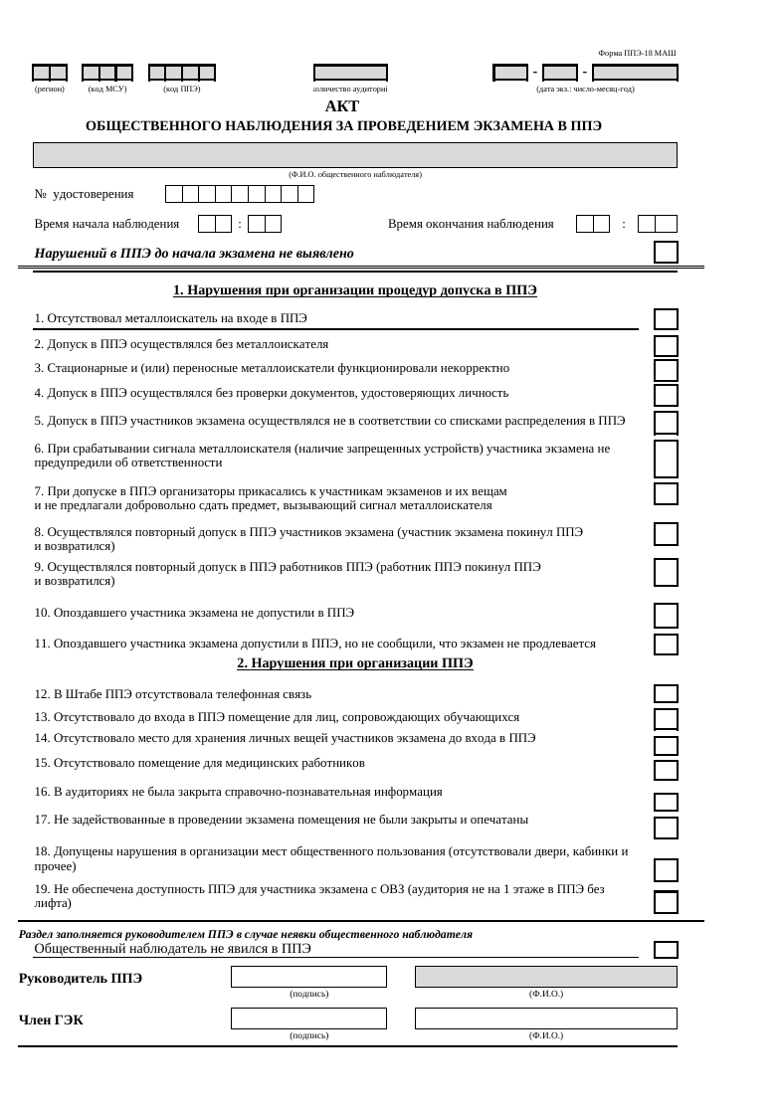
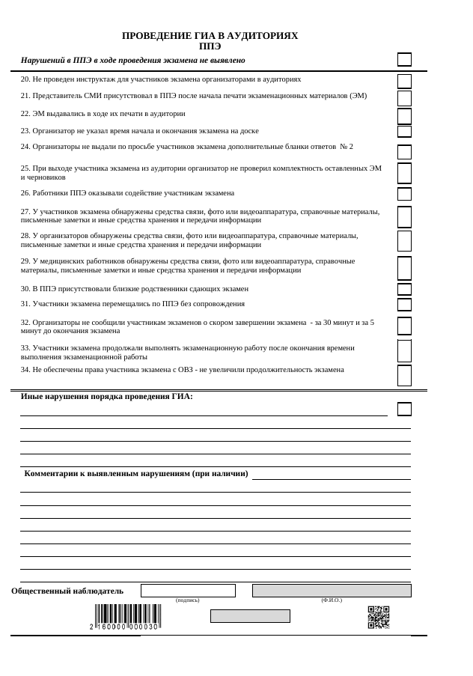

Приложение № 9
к Положению о системе общественного наблюдения при проведении государственной итоговой аттестации по образовательным программам основного общего и среднего общего образования в Кемеровской области - Кузбассе

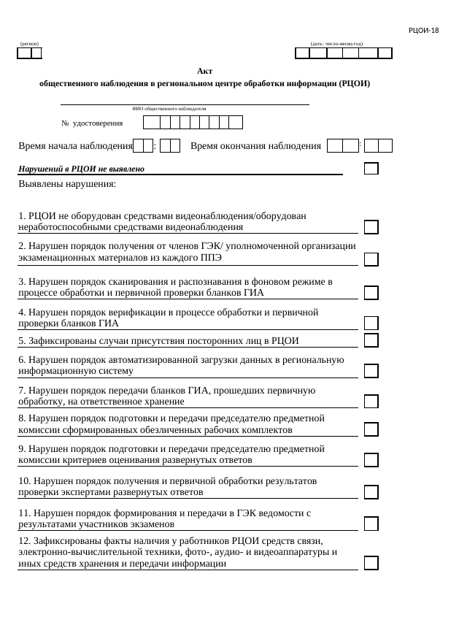

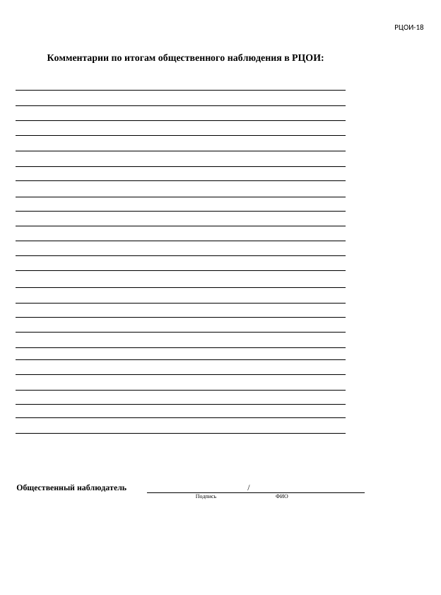

Приложение № 10
к Положению о системе общественного наблюдения при проведении государственной итоговой аттестации по образовательным программам основного общего и среднего общего образования в Кемеровской области - Кузбассе
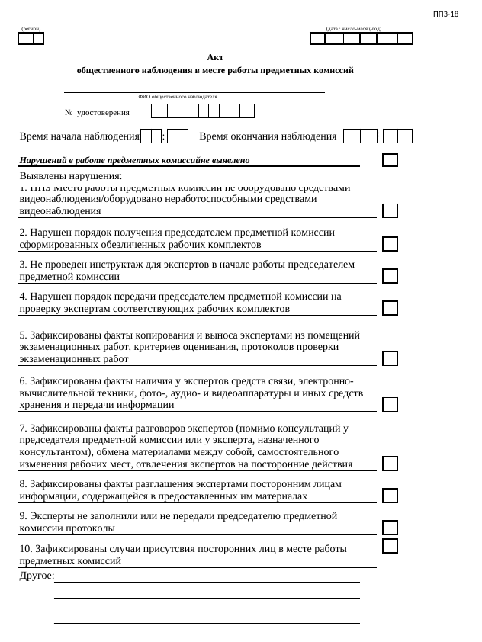

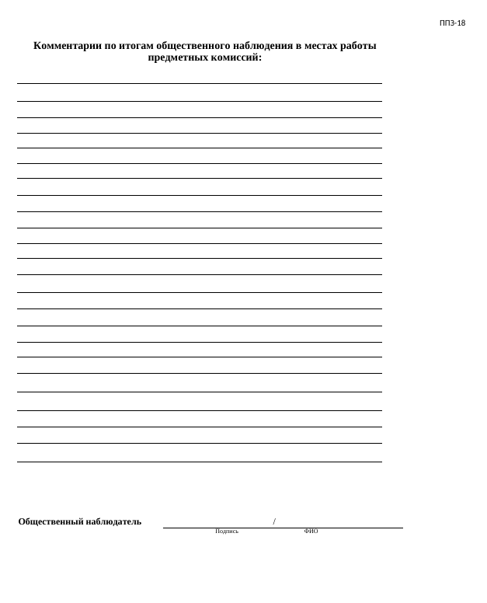

Приложение № 11
к Положению о системе общественного наблюдения при проведении государственной итоговой аттестации по образовательным программам основного общего и среднего общего образования в Кемеровской области - Кузбассе

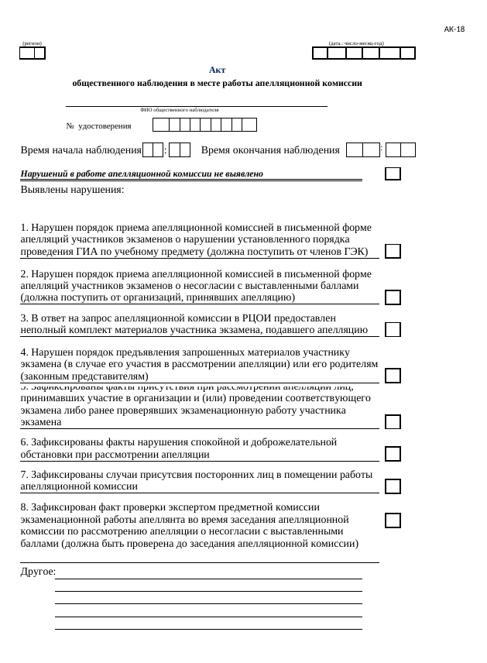

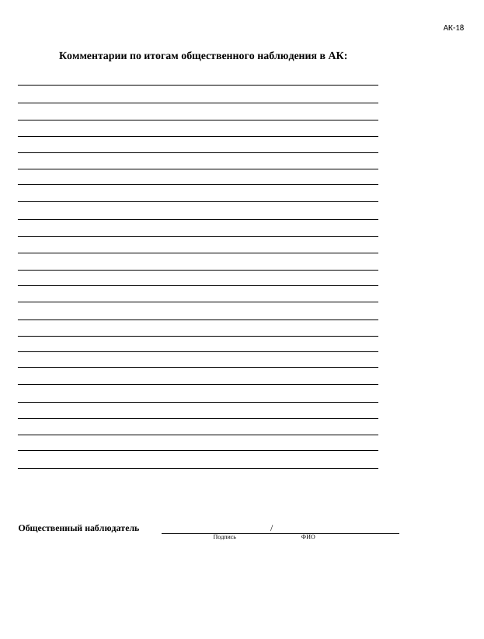

Приложение № 12
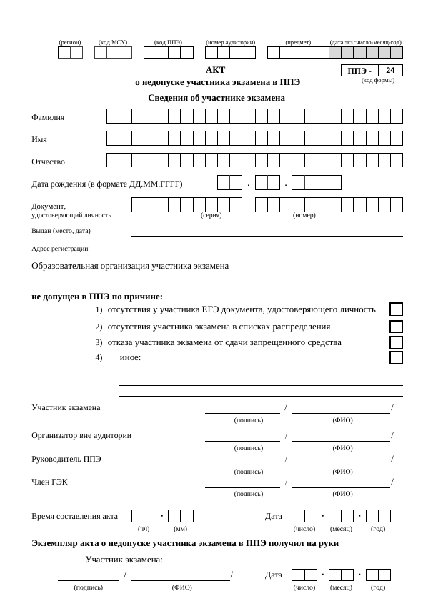
к Положению о системе общественного наблюдения при проведении государственной итоговой аттестации по образовательным программам основного общего и среднего общего образования в Кемеровской области — Кузбассе
Приложение № 13
к Положению о системе общественного наблюдения при проведении государственной итоговой аттестации по образовательным программам основного общего и среднего общего образования в Кемеровской области — Кузбассе
